Vers l’accessibilité universelle
du transport collectif

Guide pratique
pour l’élaboration
et la mise en œuvre
d’un plan de développement
à l’intention des autorités
organisatrices de transport

L’information contenue dans ce guide est conforme à la législation et à la littérature au moment de la publication de cet ouvrage. Ce guide présente l’information essentielle et doit être complété, notamment par la consultation de la législation et de la règlementation applicables. Par ailleurs, à la suite de changements ou de modifications apportés à la législation ou à la règlementation après la date de publication de ce guide, le ministère des Transports du Québec, les auteurs et les collaborateurs ne sauraient être tenus responsables des erreurs et des conséquences qui pourraient résulter de l’utilisation des renseignements contenus dans cet ouvrage.
Conception, réalisation et rédaction
Mylène Gauthier, Société Logique
Sophie Lanctôt, Société Logique

Collaboration
Marguerite Bergeron, MTQ
Josée Bouchard, RTC, ATUQ
Rosanne Couture, ARUTAQ
Jean-Marie Grenier, COPHAN
Valérie Larouche, RUTA MTL
Richard Lavigne, COPHAN
Karoline McGraw, OPHQ
Omar Sarr, OPHQ
Karine Scrosati, MTQ
Guy Sylvain, ACIT
Marie Turcotte, Ex aequo, AQRIPH
La présente publication a été éditée
par la Direction des communications
du ministère des Transports du Québec
ISBN 978-2-550-59252 (PDF)
ISBN 978-2-550-59253 (word)
Dépôt légal – Bibliothèque et Archives nationales du Québec 2010

Sommaire
Le présent guide est un outil destiné aux autorités organisatrices de transport (AOT) afin de les aider à remplir leurs obligations en vertu de l’article 67 de la Loi assurant l’exercice des droits des personnes handicapées en vue de leur intégration scolaire, professionnelle et sociale.
En vertu de cette loi, les AOT doivent produire un plan de développement visant à assurer, dans un délai raisonnable, le transport collectif des personnes handicapées sur le territoire qu’elles desservent. Ce plan doit être soumis pour approbation au ministère des Transports du Québec (MTQ) qui pourra, si nécessaire, demander des correctifs. Le MTQ devra également s’assurer que les AOT procèdent à la réalisation des plans de développement.
Dans ce guide, le MTQ propose aux AOT l’approche de l’accessibilité universelle. Il s’agit de travailler sur l’environnement au sens large, en recensant les obstacles rencontrés par les personnes ayant différentes déficiences (auditive, intellectuelle, du langage ou de la parole, motrice, visuelle, troubles envahissants du développement, troubles graves de santé mentale), et en y apportant des solutions, de façon à favoriser une utilisation similaire des services par tous les usagers. Les besoins des personnes ayant une déficience y deviennent des révélateurs des difficultés ressenties et subies par l’ensemble des citoyens. Les mesures qui en résulteront contribueront largement au confort et à une meilleure qualité de service pour l’ensemble des usagers de l’AOT.
Le présent guide propose une démarche en six étapes, basée sur la concertation et la collaboration, tant avec le milieu associatif qu’avec les instances publiques intervenant sur le territoire (certaines ayant également des obligations en vertu de la Loi). Cette démarche permettra aux AOT d’élaborer un plan de développement conforme aux attentes du MTQ, quant aux objectifs et aux contenus.
Ce guide comporte de nombreux renseignements, situant le contexte légal et
réglementaire, rappelant les pouvoirs, les rôles et les responsabilités de l’AOT, et permettant de mieux comprendre les caractéristiques des personnes ayant une déficience.
Il propose également des approches et des outils pratiques pour recenser les obstacles, prioriser et programmer les interventions. Il précise les arrimages souhaités avec les autres instruments de planification de l’AOT.

Sigles et acronymes
ACIT Association des conseils intermunicipaux de transport
ADSMQ Association des devenus sourds et malentendants du Québec
AGIDD-SMQ Association des groupes d’intervention en défense des droits en santé mentale du Québec
AMEIPH Association multi-ethnique pour l’intégration des personnes handicapées
AMT Agence métropolitaine de transport
AOT Autorité organisatrice de transport
AQIS Association du Québec pour l’intégration sociale
AQPA Association québécoise des personnes aphasiques
AQPPT Association québécoise des personnes de petite taille
AQRIPH Alliance québécoise des regroupements régionaux pour l’intégration des personnes handicapées
ARUTAQ Alliance des regroupements des usagers du transport adapté du Québec
ATUQ Association du transport urbain du Québec
CCD Conseil des Canadiens avec déficiences
CDPDJ Commission des droits de la personne et des droits de la jeunesse du Québec
COPHAN Confédération des organismes de personnes handicapées du Québec
CRE Conférence régionale des élus
INLB Institut Nazareth et Louis-Braille
MTQ Ministère des Transports du Québec
OPHQ Office des personnes handicapées du Québec
OTC Office des transports du Canada
PPH Processus de production du handicap
RAAMM Regroupement des aveugles et amblyopes du Montréal métropolitain
RTC Réseau de transport de la Capitale
RUTA MTL Regroupement des usagers du transport adapté et accessible de l’île de Montréal
SAAQ Société de l’assurance automobile du Québec
STM Société de transport de Montréal
TED Troubles envahissants du développement

Table des matières
1 Introduction 9
1.1 Votre guide 9
1.2 Pourquoi un plan de développement? 10
1.3 Une approche inclusive 10
1.4 Et le transport adapté? 12
1.5 Concepts et terminologie 12
Processus de production du handicap 12
Accessibilité universelle, approche à privilégier pour agir 15
Sept grands principes d’accessibilité universelle 18
Chaîne d’accessibilité universelle 18
Population visée… quel terme faut-il employer? 19
2 Votre plan de développement et les étapes proposées 21
2.1 Contexte 21
2.2 Comment réussir votre plan de développement? 21
Un engagement à long terme 22
Le but du plan de développement 22
Les conditions de succès 22
2.3 Les grandes étapes 23
3 Se préparer 25
3.1 Vos obligations 25
Charte des droits et libertés de la personne du Québec 25
Charte canadienne des droits et libertés 26
Loi assurant l’exercice des droits des personnes handicapées en vue
de leur intégration scolaire, professionnelle et sociale 27
Une politique gouvernementale à portée inclusive 29
Code de construction du Québec 30
Une volonté gouvernementale claire en matière de transport 30
Loi sur les transports et Loi sur les sociétés de transport en commun 31
3.2 Application des grands principes d’accessibilité universelle aux AOT 31
À titre de leader 31
À titre d’organisateur de transport 32
À titre d’employeur 33
3.3 Mieux comprendre les caractéristiques spécifiques des personnes ayant
une déficience 33
Quelques statistiques sur les personnes ayant une déficience au Québec 34
Principales caractéristiques concernant les différents types de déficiences 37
La déficience auditive 37
La déficience intellectuelle 39
Les troubles envahissants du développement 41
La déficience du langage ou de la parole 42
La déficience motrice 43
Les troubles graves de santé mentale 45
La déficience visuelle 46
4 S’organiser 49
4.1 Nommer un coordonnateur de la démarche 49
4.2 Former un groupe de travail interne 49
4.3 Recenser les acteurs du milieu associatif et se doter d’un mécanisme
de concertation 50
4.4 Recenser les instances publiques intervenant sur le territoire et se doter
d’un mécanisme de collaboration 52
4.5 Officialiser l’engagement de l’AOT 53
4.6 Établir le plan de travail 54
5 Faire le diagnostic de votre offre de services 55
5.1 Dresser la liste des obstacles 55
L’analyse de l’environnement (approche déductive) 56
L’analyse de la chaîne de déplacements et des autres habitudes
de vie des usagers en lien avec l’AOT (approche inductive) 57
5.2 Recenser les mesures déjà réalisées, en cours ou planifiées 60
5.3 Déterminer vos priorités 60
6 Déterminer, programmer et coordonner les interventions requises 63
6.1 Choisir la meilleure approche selon le contexte 63
Travailler par circuits 63
Travailler par arrêts 64
6.2 Déterminer et planifier les interventions 64

7 Produire le plan de développement 67
7.1 Rédiger le plan de développement 67
7.2 Adopter et faire approuver le plan de développement 68
7.3 Rendre public le plan de développement 68
8 Mettre en œuvre, ajuster et réviser 69
8.1 Ajuster les rôles à l’étape de mise en œuvre 69
8.2 Décider quand et comment s’effectueront les suivis 70
8.3 Mettre en œuvre, c’est aussi communiquer 70
8.4 Ajuster et réviser 71
9 Conclusion : à vous de jouer! 73
Références bibliographiques 75
Annexe 1 Recenser les obstacles par l’analyse de l’environnement
(approche déductive) 79
Annexe 2 Recenser les obstacles par l’analyse des habitudes de vie
(approche inductive) 87
Annexe 3 Planification des interventions 91

Introduction

Votre guide
Ce guide s’adresse aux autorités organisatrices de transport en commun.
C’est un outil pratique qui présente les conditions gagnantes permettant de produire, de mettre en œuvre et d’actualiser votre plan de développement. Il s’inspire fortement de guides semblables, produits au Québec, en Ontario et en Europe.
Sa particularité? Afin de répondre à vos attentes à titre d’organisateur de transport, à celles de vos usagers, ainsi qu’à celles du ministère des Transports du Québec, à qui vous devez soumettre votre plan pour approbation, il a été élaboré de concert avec :
- l’Association du transport urbain du Québec (ATUQ);
- l’Association des conseils intermunicipaux de transport (ACIT);
- la Confédération des organismes de personnes handicapées du Québec
(COPHAN);
- l’Alliance québécoise des regroupements régionaux pour l’intégration des personnes handicapées (AQRIPH);
- l’Alliance des regroupements des usagers du transport adapté du Québec
(ARUTAQ);
- le Regroupement des usagers du transport adapté et accessible de l’île de
Montréal (RUTA MTL);
- l’Office des personnes handicapées du Québec (OPHQ);
- le ministère des Transports du Québec.
Vous trouverez dans ce guide de l’information qui correspond à l’état actuel des connaissances en matière d’accessibilité universelle. L’utilisation du transport collectif par de nouveaux groupes de citoyens fera certainement émerger de nouveaux constats dans l’avenir.
Ce guide suggère une démarche pour élaborer et mettre en œuvre un plan de développement. Cette démarche est présentée au chapitre 2, alors que les étapes proposées sont traitées plus en détail dans les chapitres 3 à 8. Vous pourrez ajuster la démarche au contexte dans lequel vous évoluez. Si vous avez déjà commencé ou réalisé votre plan de développement, vous pourrez également l’utiliser pour poursuivre ou mettre à jour vos travaux.
Ce guide contient en annexe quelques outils à reproduire pour recenser les obstacles et planifier vos interventions. Vous êtes invité à vous en inspirer.

Enfin, le meilleur conseil à vous donner pour élaborer votre plan de développement, est celui-ci :
Travaillez en concertation, avec les personnes à l’intérieur de votre AOT, les
acteurs du milieu associatif et les instances publiques intervenant sur le territoire que vous desservez.
C’est le secret pour arriver à un résultat satisfaisant pour tous.

Pourquoi un plan de développement?
Les AOT comprennent les sociétés de transport, les conseils intermunicipaux de transport, les organismes municipaux et intermunicipaux de transport et l’Agence métropolitaine de transport (AMT).
En vertu de l’article 67 de la Loi assurant l’exercice des droits des personnes handicapées en vue de leur intégration scolaire, professionnelle et sociale, les AOT ont l’obligation légale de produire et de mettre en œuvre un plan de développement visant à assurer, dans un délai raisonnable, le transport collectif des personnes handicapées sur le territoire qu’elles desservent. Ce plan n’est pas facultatif.
Pourquoi?
- Parce que la Loi assurant l’exercice des droits des personnes handicapées en vue de leur intégration scolaire, professionnelle et sociale, la Charte des droits et libertés de la personne du Québec et la Charte canadienne des droits et libertés établissent clairement le droit qu’a tout citoyen de se déplacer et de circuler, sans discrimination.
- Parce que, aujourd’hui, le réseau régulier de transport collectif (véhicules, installations, service) est encore peu accessible.
- Parce que produire et mettre en œuvre un plan de développement permet de se donner des objectifs organisationnels communs.
- Parce qu’assurer le transport collectif des personnes ayant une déficience peut favoriser l’augmentation de la fréquentation générale du transport en commun, en répondant mieux aux besoins des aînés, des parents avec poussette, etc.

Une approche inclusive
La Loi demande un plan de développement visant l’accessibilité des services de transport collectif aux personnes handicapées.
Pour ce faire, une approche plus large à portée inclusive est proposée : l’accessibilité universelle.
Les obstacles rencontrés par les personnes ayant une déficience y deviennent des révélateurs des difficultés ressenties et subies par l’ensemble des citoyens. Ainsi, les efforts que vous consentirez pour répondre à leurs besoins contribueront largement au confort et à une meilleure qualité de service pour l’ensemble des usagers. L’accessibilité universelle constitue aussi un élément important de la promotion du transport collectif auprès de la population en général.
Rendre universellement accessible le transport collectif s’inscrit dans une perspective de développement durable. C’est travailler pour répondre aux besoins actuels dans la perspective de répondre aussi aux besoins futurs. C’est investir des ressources humaines et matérielles pour un résultat dont tous les citoyens profiteront pendant très longtemps, sans que des changements additionnels importants soient requis.
Pour être durable, le développement doit permettre l’équilibre entre les considérations sociales, économiques et environnementales. Des équipements, des installations, des moyens de communication, des politiques et un service répondant mieux aux besoins de tous les usagers du transport collectif s’inscrivent dans la sphère sociale du développement durable.
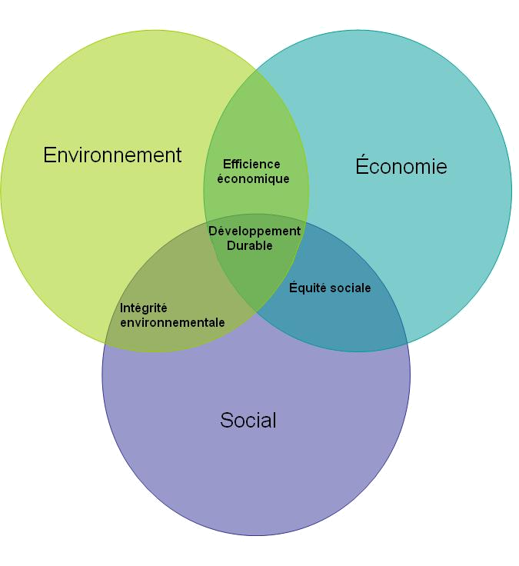
Les trois sphères du développement durable

Graphique illustrant les trois sphères du développement durable

Et le transport adapté?
Le transport adapté et le transport collectif régulier sont deux modes de transport collectif complémentaires permettant à l’ensemble des usagers de se déplacer de manière efficace.
Pour utiliser le transport adapté, il faut répondre aux critères de la Politique
d’admissibilité au transport adapté. Plusieurs personnes ont de la difficulté à utiliser le transport collectif régulier, mais ne répondent pas à ces critères. Un service régulier de transport collectif accessible permettrait à ces personnes d’utiliser les mêmes services que ceux offerts à l’ensemble de la population.
L’accès, en pleine égalité, aux moyens de transport s’appuie à la fois sur l’accessibilité des infrastructures et des services de transport collectif réguliers et sur la disponibilité des services de transport adapté.
Par conséquent, les AOT doivent s’assurer des arrimages nécessaires entre leur plan de développement et l’offre de services en transport adapté.

Concepts et terminologie

Processus de production du handicap
Le processus de production du handicap (PPH) est un modèle théorique qui
explique comment apparaît le handicap. Le handicap résulte de l’interaction entre les incapacités de la personne et les obstacles qu’elle rencontre dans son environnement au sens large. Par environnement au sens large, on entend l’environnement physique et l’environnement social et organisationnel, y compris les attitudes, les préjugés, l’offre de services, etc.
On peut prévenir les situations de handicap en diminuant les causes et les facteurs de risque. Par exemple, la Société de l’assurance automobile du Québec (SAAQ) travaille, entre autres, à la prévention des accidents de la route.
On peut diminuer la situation de handicap d’une personne en travaillant à augmenter ses capacités. C’est le rôle de la réadaptation et la responsabilité de la personne.
On peut aussi réduire les situations de handicap en éliminant les obstacles et en créant des environnements qui n’en contiennent pas. Agir sur l’environnement au sens large constitue le champ d’action des AOT.
Dans le domaine du transport collectif, les habitudes de vie correspondent principalement à l’étude de la chaîne de déplacements.
Processus de production du handicap
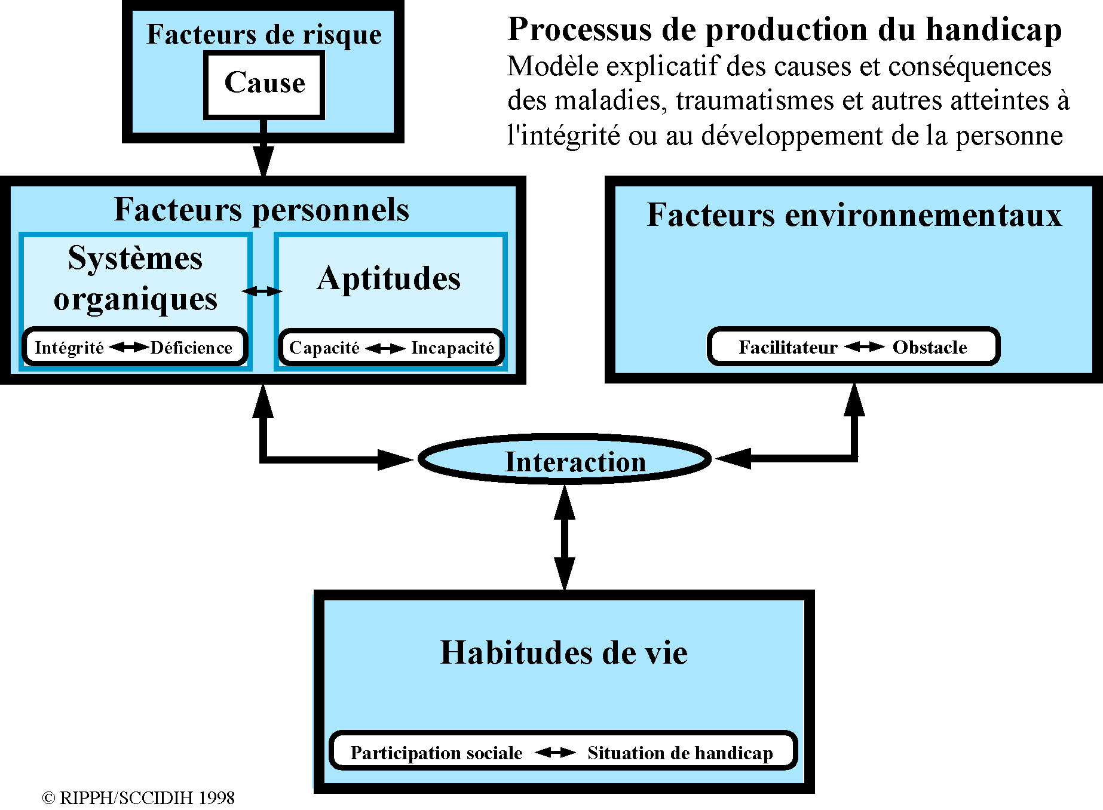
Graphique illustrant le processus de production du handicap : modèle explicatif des causes et conséquences des maladies, traumatismes et autres troubles.

Qu’est-ce qu’un obstacle?
Toute chose qui empêche une personne de participer pleinement à toutes les facettes de la société. S’entend notamment d’un obstacle physique ou architectural, d’un obstacle au niveau de l’information ou de la communication, d’un obstacle comportemental, d’un obstacle d’une politique ou d’une pratique.
- Les obstacles physiques ou architecturaux sont des aménagements ou des éléments architecturaux qui empêchent une personne d’accéder physiquement à un environnement ou à des services, ou qui la gênent dans ses efforts pour y avoir accès. Exemple : des marches pour monter dans un autobus.
- Les obstacles à l’information ou à la communication surviennent lorsqu’une personne éprouve de la difficulté ou ne peut accéder à des informations dans un format qu’elle pourrait utiliser. Exemple : un dépliant écrit en petits caractères, dans un langage complexe.
- Les obstacles liés à des politiques ou à des pratiques apparaissent lorsque leur application provoque involontairement une discrimination, éliminant certains groupes de personnes. Exemple : interdiction aux animaux et par conséquence, aux personnes accompagnées d’un chien d’assistance.
- Les obstacles comportementaux sont issus de convictions ou de perceptions erronées concernant les capacités d’une personne ayant une déficience, entrainant un traitement inadéquat. Exemple : s’adresser à l’accompagnateur d’une personne ayant une difficulté d’élocution, plutôt qu’à la personne elle-même, laisse supposer que la personne est incapable de comprendre et de répondre.
Texte définissant le mot obstacle et présentant les quatre grands types d’obstacles
présents dans l’environnement au sens large

Adaptation
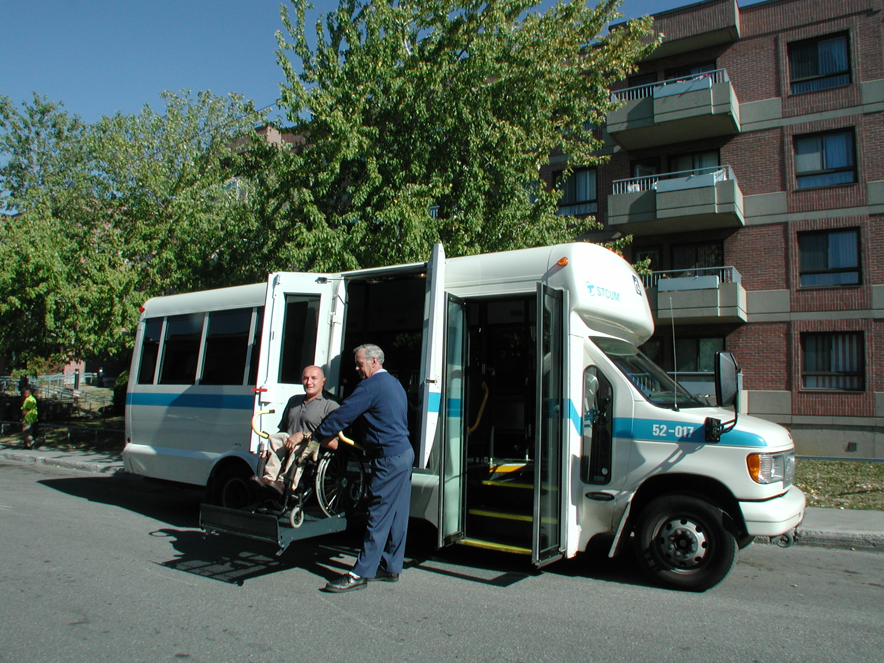
Source : STM
Photo d’un véhicule de transport adapté

Accessibilité universelle, approche à privilégier pour agir
Il existe plusieurs façons d’agir sur l’environnement au sens large.
Agir par l’adaptation consiste à modifier un aspect existant de l’environnement afin d’éliminer les obstacles rencontrés par un individu. Solution spécifique, cas par cas, l’adaptation qui est adéquate pour un individu peut ne pas l’être pour un autre individu ayant une déficience semblable. L’accommodement est une adaptation. Le service de transport adapté en est une également. Il s’agit d’un service destiné uniquement aux personnes répondant aux critères de la Politique d’admissibilité au transport adapté, généralement mis en place pour pallier la non-accessibilité du transport collectif régulier.
Accessibilité
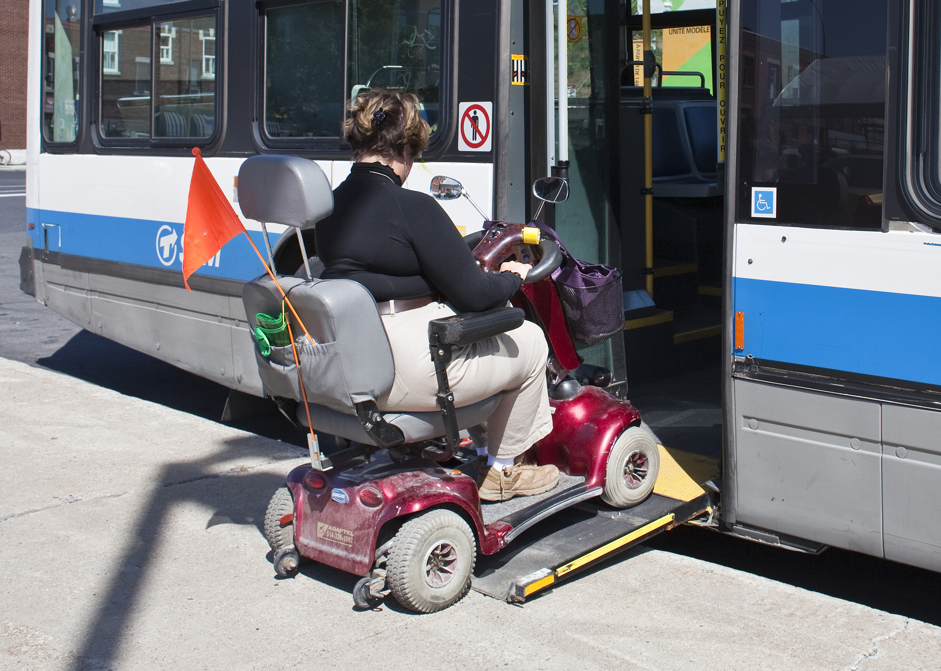
Source : STM
Photo d’un autobus avec entrée accessible à l’arrière
Agir par l’accessibilité permet d’intervenir sur un aspect nouveau ou existant de l’environnement. Solution minimale, l’accessibilité suggère un fonctionnement
différent pour les personnes ayant une déficience. Mieux répondre aux besoins de personnes ayant divers types de déficiences implique alors l’ajout de mesures d’adaptation et la mise en place d’accommodements additionnels. Les résultats obtenus par le respect des exigences du Code de construction du Québec correspondent à l’accessibilité.
Un autobus doté d’une rampe à la porte arrière est qualifié d’accessible. Il s’agit d’un véhicule obligeant les personnes se déplaçant en fauteuil roulant ou en quadriporteur à employer des mesures différentes de celles utilisées par les autres usagers pour embarquer et pour payer.
Accessibilité universelle
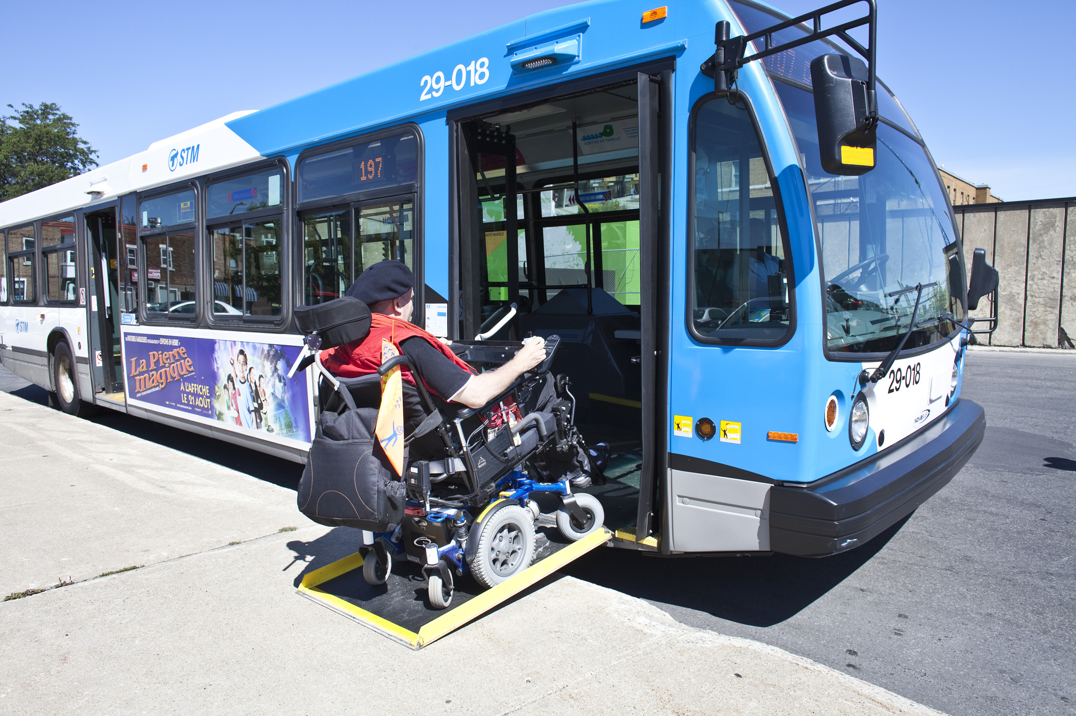
Source : STM
Photo d’un autobus avec rampe à bascule à l’avant
Agir par l’accessibilité universelle permet également d’intervenir sur un aspect
nouveau ou existant de l’environnement. En favorisant un usage similaire (au même endroit, au même moment et de la même façon) des lieux et des facilités par tous les utilisateurs, quelles que soient leurs capacités, l’accessibilité universelle génère des environnements plus fonctionnels et conviviaux pour tous les usagers, y compris les personnes ayant une incapacité temporaire, les personnes avec bagages, les femmes enceintes, les parents avec poussette, les livreurs, les nouveaux arrivants, les usagers inexpérimentés, les personnes analphabètes, etc. Des mesures d’accommodement et d’adaptation additionnelles sont parfois nécessaires, et l’accessibilité universelle facilite leur introduction.
Un autobus muni d’une rampe à bascule à l’avant est qualifié d’universellement accessible. Il s’agit d’un véhicule d’accès facile, utilisable par tous : parent avec poussette, personne avec panier à provisions, personne avec marchette, personne se déplaçant en fauteuil roulant, etc. Tous entrent par la même porte et tous payent de la même façon, à l’avant. Les strapontins libèrent un espace occupé, en première priorité, par les personnes se déplaçant en fauteuil roulant et, en deuxième priorité, par les personnes avec poussette. L’aménagement tient compte également des besoins des personnes ayant une déficience visuelle et des besoins des personnes ayant une déficience intellectuelle.

Sept grands principes d’accessibilité universelle
Les sept grands principes d’accessibilité universelle sont les suivants (Story, 2001) :
- Utilisation équitable : usages similaires pour tous, au même endroit, au même moment, de façon équivalente.
- Utilisation flexible : aménagements, services et communications variés, facilité d’adaptation.
- Utilisation simple et intuitive : compréhension et orientation aisées, simplification, cohérence avec les attentes des usagers, rétroaction rapide.
- Accès à toute l’information : mode visuel, mode sonore, médias substituts, interprétation, simplicité, pictogrammes, couleurs, éclairage.
- Tolérance à l’erreur et utilisation sécuritaire : possibilité d’éviter et de corriger les erreurs, avertir, mettre en évidence les éléments utilisés fréquemment, les consignes importantes.
- Utilisation exigeant peu d’effort : efficience, confort, maintien d’une position confortable, facilité d’entretien, gestes non répétitifs.
- Dimensions et aire de manœuvre suffisantes pour l’approche et l’utilisation, en fonction des différentes aides techniques à la mobilité (fauteuil roulant, quadriporteur, marchette), d’une poussette, d’un panier à provisions, etc., permettant d’entrer, de circuler et d’utiliser tous les équipements.

Chaîne d’accessibilité universelle
Pour réaliser ses habitudes de vie et exercer ses choix, une personne doit accomplir un enchainement d’activités. Aussitôt qu’elle rencontre un obstacle dans l’accomplissement d’une de ces activités, il peut y avoir rupture.
Par exemple, pour s’instruire, une personne doit se rendre à l’école. Elle doit notamment pouvoir se lever, se préparer, se rendre à l’école, assister aux cours, apprendre, faire les travaux requis, etc. Se rendre à l’école est donc un maillon de l’enchainement des activités qu’elle doit faire pour atteindre l’objectif de s’instruire. Le transport en commun peut être le moyen choisi pour se rendre à l’école. Si le transport en commun présente un obstacle, il y a rupture.
À une autre échelle, lorsque la personne veut utiliser le transport en commun, elle doit notamment se déplacer de son domicile jusqu’à l’arrêt d’autobus. Si elle rencontre des obstacles, telles des dénivellations difficiles à franchir, des intersections dangereuses à traverser, elle ne pourra pas atteindre son objectif de prendre le transport en commun, même si ce dernier est entièrement accessible.
Le domaine d’intervention des AOT est circonscrit. Cependant, il est important de comprendre que l’objectif poursuivi ne pourra être atteint sans la contribution des organisations agissant dans des domaines d’intervention connexes et complémentaires.
Les avantages de l’accessibilité universelle seront maximisés lorsque le concept sera appliqué de façon transversale, à tous les aspects de la vie en société.
Il permettra alors d’obtenir une chaîne continue d’accessibilité universelle, sans rupture.

Population visée… quel terme faut-il employer?
Quel est le terme adéquat? Celui qui sera compris de tous? Les avis sont partagés, cependant, tous s’entendent pour dire que le mot « handicapé », utilisé comme nom, est à proscrire!
L’évolution de la place accordée dans la société aux personnes handicapées s’est accompagnée d’une évolution parallèle des termes employés pour désigner ces personnes. Ainsi, des termes auparavant fréquemment utilisés, comme « invalide », « infirme », « déficient », « inadapté », « personne atteinte d’invalidité », au profit du substantif « handicapé », qui a eu l’avantage de mettre l’accent sur le désavantage touchant la personne et sur l’importance des barrières auxquelles elle doit faire face.
Par la suite, l’accolement du terme « personne » à l’adjectif « handicapé » a contribué à faire reconnaître que le fait d’être handicapé n’est qu’une des caractéristiques d’une personne.
(Site Internet de Office québécois de la langue française, page consultée le 30 avril 2010)
Texte expliquant l’évolution des termes utilisés
Les plans de développement visent à rendre accessibles les services de transport
aux personnes handicapées. Selon la Loi assurant l’exercice des droits des personnes handicapées en vue de leur intégration scolaire, professionnelle et sociale, une personne handicapée correspond à toute personne ayant une déficience entrainant une incapacité significative et persistante et qui est sujette à rencontrer des obstacles dans l’accomplissement d’activités courantes.
Les plans de développement, en préconisant une approche inclusive, auront pour effet que les services rendus accessibles permettront également à d’autres personnes de les utiliser plus facilement. En effet, en plus des personnes handicapées, certaines autres personnes peuvent avoir des difficultés de mobilité en raison de l’âge, d’une condition de santé précaire ou lorsqu’elles éprouvent des difficultés temporaires. On regroupe ces personnes usuellement sous le terme de « personnes à mobilité réduite ». Ce terme figure notamment dans la Politique québécoise du transport collectif où les mesures préconisées touchent une clientèle plus large que celle des personnes handicapées.
Il importe enfin de mentionner que « personne ayant des limitations fonctionnelles »
est le terme retenu par les personnes handicapées elles-mêmes au sein des
organisations vouées à la défense de leurs droits.
Les caractéristiques spécifiques des personnes handicapées selon les types de déficiences seront examinées plus loin (section 3.3). Gardez toutefois à l’esprit que ce guide vous amènera à mettre en place des mesures qui auront comme résultat d’améliorer le transport collectif pour tous.
Rappelons-le, l’important, c’est de travailler sur l’environnement au sens large!

Votre plan de développement
et les étapes proposées
Le chapitre 2 est une introduction à l’élaboration et à la mise en œuvre de votre plan de développement. Il présente brièvement le contexte, les conditions de succès de la démarche et les six étapes proposées.

Contexte
La Loi assurant l’exercice des droits des personnes handicapées en vue de leur intégration scolaire, professionnelle et sociale ne prévoit ni le contenu du plan de développement ni les modalités de son élaboration, de sa mise en œuvre et de la fréquence de son actualisation.
C’est au MTQ que revient d’approuver votre plan ou, le cas échéant, de demander qu’il soit modifié ou qu’un nouveau plan lui soit soumis. Après approbation de votre plan, le MTQ doit s’assurer de son respect et de son exécution. Il peut, en tout temps, vous demander la mise en œuvre de mesures correctives, ou, le cas échéant, la modification d’un plan déjà approuvé de même que la production d’un nouveau plan dans un délai qu’il détermine.
Afin de remplir ses rôles et responsabilités, le MTQ a choisi de soutenir le travail des AOT par la publication du présent guide. Le contenu de ce guide correspond aux attentes du MTQ quant aux plans de développement qui lui seront soumis. Vous pouvez l’ajuster au contexte dans lequel vous évoluez et à vos réalités.

Comment réussir votre plan de développement?
La démarche proposée dans ce guide est inspirée des meilleures pratiques et notamment des documents suivants :
- Schéma directeur d’accessibilité des services de transports urbains – Éléments de méthode, CERTU (France), mars 2008.
- Un guide visant la planification annuelle de l’accessibilité en vertu de la Loi de 2001 sur les personnes handicapées de l’Ontario, septembre 2005.
- Guide à l’intention des ministères, des organismes publics et des municipalités en vue de la production de leur plan d’action annuel à l’égard des personnes handicapées, Office des personnes handicapées du Québec, 2006.

Un engagement à long terme
Le plan de développement est la description d’un ensemble d’actions que plusieurs acteurs entreprennent afin d’atteindre un résultat défini, dans des délais fixés.
Élaborer et mettre en œuvre un plan de développement est un processus ponctuel assorti d’un début et d’une fin. Cette action mobilise durant sa réalisation des ressources humaines et matérielles qui sont définies, à un coût qui fait l’objet d’un budget et s’accompagne d’un bilan.
Cependant, le plan de développement n’est qu’une étape vers l’accessibilité
universelle du transport collectif. Si l’AOT veut atteindre le résultat qui consiste à assurer, dans un délai raisonnable, le transport collectif de toutes les personnes sur le territoire qu’elle dessert, l’ajustement et la révision du plan doivent s’effectuer sur une base régulière.
Le MTQ exige une planification du plan de développement sur cinq ans, avec
ajustement annuel.
Élaborer un premier plan de développement, c’est entreprendre une démarche à long terme, qui apportera des changements significatifs et persistants dans les façons de faire de l’AOT.

Le but du plan de développement
Élaborer un plan de développement, c’est :
- Développer une vision d’ensemble, commune et partagée avec les différents acteurs.
- Préciser et communiquer les objectifs de l’AOT en matière de service, de véhicules,
d’installations, d’interactions entre employés et usagers, de communication, de complémentarité et de cohabitation entre le transport adapté et le transport
collectif universellement accessible, d’intermodalité, etc.
- Déterminer les meilleurs moyens pour passer de la situation actuelle à la situation souhaitée.
- Prioriser et faire des choix.
- Programmer les actions et les investissements requis.
- Prévoir la mise en œuvre, l’évaluation des résultats et l’actualisation du plan.

Les conditions de succès
Voici quelques-unes des conditions en vue de l’élaboration et de la mise en œuvre d’un plan de développement réussi :
- Obtenir l’appui des élus et de la haute direction de l’organisation :
Avoir cet appui facilite l’arrimage entre le plan de développement et les autres exercices de planification de l’organisation. Cet appui facilite l’obtention des moyens nécessaires à l’élaboration et à la mise en œuvre du plan. Enfin, il lance un message clair et mobilisateur à toute l’organisation.
- Obtenir l’engagement de tous les secteurs de l’organisation :
Élaborer et mettre en œuvre un plan de développement ne doit pas relever d’un seul individu. C’est l’affaire de tous dans l’organisation. Chacun peut et doit y contribuer, à son niveau. Information, partage, sensibilisation, consultation, reconnaissance sont des moyens pour obtenir cet engagement. Une grande expertise doit probablement déjà exister au sein même de votre organisation, que vous avez intérêt à reconnaître.
- Se concerter avec le milieu associatif :
Même si l’AOT est ultimement responsable de l’élaboration et de la mise en œuvre du plan de développement, la concertation avec les acteurs du milieu associatif actifs sur le territoire permettra d’élaborer un plan de développement correspondant mieux aux réalités et aux attentes des usagers. La concertation permet de partager les contraintes et facilite la compréhension et l’acceptation des priorités et des décisions. Elle permet de se tenir à jour concernant les besoins, les réflexions et les nouvelles aides à la mobilité. Il s’agit d’associer réellement les divers acteurs, et notamment les usagers, à toutes les étapes de la démarche, aux choix, à l’évaluation des résultats, etc.
- Se coordonner avec les autres instances publiques intervenant sur le territoire :
La coordination avec les autres instances publiques intervenant sur le territoire est essentielle pour permettre la réalisation des actions qui sont nécessaires, mais qui ne sont pas sous la responsabilité de l’AOT. Elle sera d’autant plus facile que d’autres organisations ont également des obligations semblables à celles des AOT en matière de plan de développement ou de plan d’action. La coordination permettra également de mutualiser et d’optimiser les moyens, les ressources et les investissements, afin de ne pas dédoubler les travaux d’aménagement, la recherche d’information, les états de situation, etc.
- Se coordonner avec les instances intervenant sur les territoires adjacents :
La coordination avec les AOT voisines et les transporteurs régionaux favorise l’intermodalité et les interventions sur les installations partagées.

Les grandes étapes
Les chapitres 3 à 8 présentent en détail les grandes étapes qui vous sont proposées pour élaborer et mettre en œuvre votre plan de développement. Ces étapes sont les suivantes :
- Se préparer : bien comprendre les obligations légales, les liens avec les rôles et les responsabilités d’une AOT, l’application à une AOT des grands principes d’accessibilité universelle et les caractéristiques spécifiques des personnes ayant une déficience.
- S’organiser : se doter des instances et des mécanismes qui faciliteront la démarche.
- Faire le diagnostic de votre offre de services : recenser les obstacles et établir vos priorités.
- Déterminer, programmer et coordonner les interventions requises : choisir la meilleure approche pour votre AOT, déterminer et planifier les interventions.
- Produire le plan de développement : rédiger, adopter, faire approuver et communiquer le plan.
- Mettre en œuvre, ajuster et réviser : ajuster les rôles, décider des suivis, communiquer les résultats et planifier la mise à jour.

Se préparer
Se préparer à élaborer et à mettre en œuvre votre plan de développement, c’est :
- Connaître vos obligations et le contexte réglementaire et légal.
- Connaître les grands principes d’accessibilité universelle.
- Comprendre les caractéristiques des usagers ayant une déficience.

Vos obligations

Charte des droits et libertés de la personne du Québec
La Charte des droits et libertés de la personne rend obligatoire l’accessibilité des transports. Cette accessibilité ne peut se limiter au transport adapté et doit s’appliquer également au réseau régulier de transport collectif.
Article 10. Toute personne a droit à la reconnaissance et à l’exercice, en pleine égalité, des droits et libertés de la personne, sans distinction, exclusion ou préférence fondée sur la race, la couleur, le sexe, la grossesse, l’orientation sexuelle, l’état civil, l’âge sauf dans la mesure prévue par la loi, la religion, les convictions politiques, la langue, l’origine ethnique ou nationale, la condition sociale, le handicap ou l’utilisation d’un moyen pour pallier ce handicap.
Texte de l’article 10 de la Charte des droits et libertés de la personne du Québec
Article 15. Nul ne peut, par discrimination, empêcher autrui d’avoir accès aux moyens de transport ou aux lieux publics, tels les établissements commerciaux, hôtels, restaurants, théâtres, cinémas, parcs, terrains de camping et de caravaning, et d’y obtenir les biens et les services qui y sont disponibles.
Texte de l’article 15 de la Charte des droits et libertés de la personne du Québec
De décembre 1990 à janvier 1991, la Commission des droits de la personne du Québec a émis deux avis juridiques en ce qui concerne l’interprétation des articles 10 et 15, exigeant que les services dits réguliers (métro, train de banlieue et circuits d’autobus) soient rendus progressivement accessibles aux personnes ayant une déficience car leur liberté et leur droit d’accéder au réseau régulier sont brimés.
En février 2006, une entente est intervenue entre la Commission des droits de la personne et des droits de la jeunesse (CDPDJ) et l’Agence métropolitaine de transport (AMT) sur l’accessibilité des trains de banlieue pour les personnes ayant une déficience visuelle. Cette entente prévoit de nombreuses mesures de redressement; l’AMT s’est notamment engagée à réaménager cinq gares par année, pendant dix ans.
Ces évènements balisent l’exercice des droits et libertés des personnes ayant une déficience ou utilisant un moyen pour pallier leur déficience, en matière de transport.

Charte canadienne des droits et libertés
La Charte canadienne des droits et libertés a pour objet notamment d’empêcher la discrimination en fonction des incapacités. Cette charte est une loi de nature quasi constitutionnelle qui, de ce fait, lie le gouvernement fédéral et les gouvernements provinciaux, ainsi que leurs mandataires. Elle s’applique ainsi au MTQ et aux AOT.
La Cour suprême du Canada a rendu deux décisions importantes relatives au transport interprovincial. Ces deux décisions sont une bonne indication de l’interprétation faite, par la Cour suprême du Canada, du droit à l’égalité figurant dans la Charte canadienne des droits et libertés. Ces décisions servent de références en ce qui concerne l’accessibilité des équipements et le traitement des accompagnateurs.
Droits à l’égalité : devant la loi, égalité de bénéfice et protection égale de la loi
Article 15.
(1) La loi ne fait acception de personne et s’applique également à tous, et tous ont droit à la même protection et au même bénéfice de la loi, indépendamment de toute discrimination, notamment des discriminations fondées sur la race, l’origine nationale ou ethnique, la couleur, la religion, le sexe, l’âge ou les déficiences mentales ou physiques.
(2) Le paragraphe (1) n’a pas pour effet d’interdire les lois, programmes ou activités destinés à améliorer la situation d’individus ou de groupes défavorisés, notamment du fait de leur race, de leur origine nationale ou ethnique, de leur couleur, de leur religion, de leur sexe, de leur âge ou de leurs déficiences mentales ou physiques.
Texte de l’article 15 de la Charte canadienne des droits et libertés

En 2007, un jugement de la Cour suprême du Canada met fin à une importante cause opposant Via Rail au Conseil des Canadiens avec déficiences (CCD), ainsi qu’à plusieurs regroupements représentant des personnes handicapées. L’achat, en 2000, de voitures ferroviaires usagées, présentant plusieurs problèmes d’accessibilité et ne pouvant pas être utilisées par des personnes se déplaçant en fauteuil roulant ou ayant un chien-guide est à l’origine de la plainte portée à l’Office des transports du Canada (OTC). La décision de l’OTC (2003) identifie 14 obstacles abusifs et ordonne à Via Rail de les éliminer. Via Rail obtiendra gain de cause en appel, pour être finalement débouté par la Cour suprême du Canada qui l’oblige à rendre accessible une voiture par train.
Texte résumant la cause de Via Rail relative à la non-accessibilité des voitures de train
En janvier 2008, l’OTC oblige les transporteurs aériens Air Canada, Air
Canada Jazz et West Jet à adopter une politique « Une personne, un tarif », pour les personnes ayant une déficience grave qui voyagent par avion au Canada. Cela se traduit par l’obligation, pour le transporteur, d’offrir un siège gratuitement aux personnes nécessitant un siège adjacent supplémentaire ou un accompagnateur afin de se déplacer en avion pour un vol intérieur. Fin 2008, la Cour suprême du Canada n’autorise pas les trois compagnies aériennes à faire appel de cette décision.
Texte résumant la cause des transporteurs aériens relative à la gratuité du siège adjacent supplémentaire ou du siège pour l’accompagnateur

Loi assurant l’exercice des droits des personnes handicapées en vue de leur intégration scolaire, professionnelle et sociale
C’est l’article 67 de la Loi assurant l’exercice des droits des personnes handicapées en vue de leur intégration scolaire, professionnelle et sociale qui exige des sociétés de transport en commun et des organismes municipaux et intermunicipaux de transport qu’ils produisent un plan de développement visant à assurer, dans un délai raisonnable, le transport collectif des personnes handicapées sur le territoire qu’ils desservent.
Cet article figurait dans l’ancienne édition de la Loi assurant l’exercice des droits des personnes handicapées. Il était accompagné de l’article 72, qui empêchait d’alléguer discrimination en vertu de la Charte des droits et libertés de la personne du Québec, pour un moyen de transport inaccessible, à condition que l’AOT concernée se conforme au plan de développement approuvé par le MTQ.
Il est important de noter que l’article 72 a été abrogé dans l’actuelle édition de la Loi, ce qui permet le recours à la Charte pour les questions de transport, et ce, malgré le dépôt et l’approbation de votre plan de développement par le MTQ.
La Loi contient également d’autres articles qui peuvent toucher les AOT :
- L’article 61.3 concerne l’approvisionnement, afin de tenir compte de l’accessibilité des processus d’achat et de location de biens et de services pour les personnes handicapées. Cette clause s’applique notamment aux infrastructures, aux aménagements, au mobilier, aux véhicules ainsi qu’aux différents contrats de transport collectif.
- L’article 63 concerne l’emploi et prévoit, notamment, la mise en place d’objectifs de résultats relatifs à l’intégration professionnelle des personnes handicapées dans divers milieux.
Enfin, l’article 61.1 oblige chaque ministère et organisme public qui emploie au moins 50 personnes ainsi que chaque municipalité locale qui compte au moins
15 000 habitants à adopter un plan d’action afin de réduire les obstacles à l’intégration des personnes handicapées dans leur secteur d’activité.
Article 67. Une société de transport en commun ou un organisme municipal, intermunicipal ou régional de transport constitué en vertu de la Loi sur les conseils intermunicipaux de transport dans la région de Montréal (chapitre C-60.1), de la Loi sur les cités et villes (chapitre C-19) ou du Code municipal du Québec (chapitre C-27.1) doit, dans l’année qui suit le 17 décembre 2004, faire approuver par le ministre des Transports un plan de développement visant à assurer, dans un délai raisonnable, le transport en commun des personnes handicapées dans le territoire qu’il dessert.
Ce plan peut tenir compte du taux de renouvellement de son équipement et de la nature des services offerts.
Le ministre des Transports peut approuver ce plan ou, le cas échéant, demander qu’il soit modifié ou qu’un nouveau plan lui soit soumis dans un délai qu’il détermine.
Le ministre des Transports, après avoir approuvé un plan, s’assure de son respect et de son exécution. Il peut, en tout temps, demander la mise en œuvre de mesures correctives, ou, le cas échéant, la modification d’un plan déjà approuvé de même que la production d’un nouveau plan dans un délai qu’il détermine.
Texte de l’article 67 de la Loi assurant l’exercice des droits des personnes handicapées en vue de leur intégration scolaire, professionnelle et sociale

Une politique gouvernementale à portée inclusive
L’adoption par le gouvernement, en juin 2009, de la politique gouvernementale À part entière : pour un véritable exercice du droit à l’égalité, réitère l’importance de tenir compte des besoins des personnes ayant une déficience afin d’accroître leur participation sociale et leur permettre de se déplacer sans contraintes supplémentaires d’accessibilité, de temps et de coûts, peu importe le lieu et les moyens utilisés.
Dans le défi de la société inclusive, une priorité d’intervention pour les prochaines années concerne l’aménagement des environnements accessibles, entre autres par l’amélioration de l’accessibilité des lieux, des moyens de communication et des infrastructures de transport. À ce sujet, la politique À part entière souligne les progrès à instaurer en matière d’accessibilité des différents modes de transport pour assurer une accessibilité intermodale, favoriser les déplacements sans rupture dans la chaîne de déplacements et améliorer la formation de l’ensemble du personnel des réseaux de transport du Québec.

Photo de la page titre de la politique gouvernementale À part entière : pour un véritable exercice du droit à l’égalité

Code de construction du Québec
Le Code de construction du Québec comporte certaines exigences minimales de conception sans obstacles pour les nouveaux bâtiments et pour les bâtiments qui font l’objet d’une transformation.

Une volonté gouvernementale claire en matière de transport
En 2007, la mise en œuvre de la Politique québécoise du transport collectif vient confirmer la volonté gouvernementale de rendre les différents modes de transport (autobus, taxis, autocars, métro et trains de banlieue) plus accessibles. Différents programmes d’aide gouvernementale ont été reconduits et bonifiés à cet effet, et un nouveau programme a été mis en place pour favoriser l’accessibilité des terminus et des autocars interurbains.
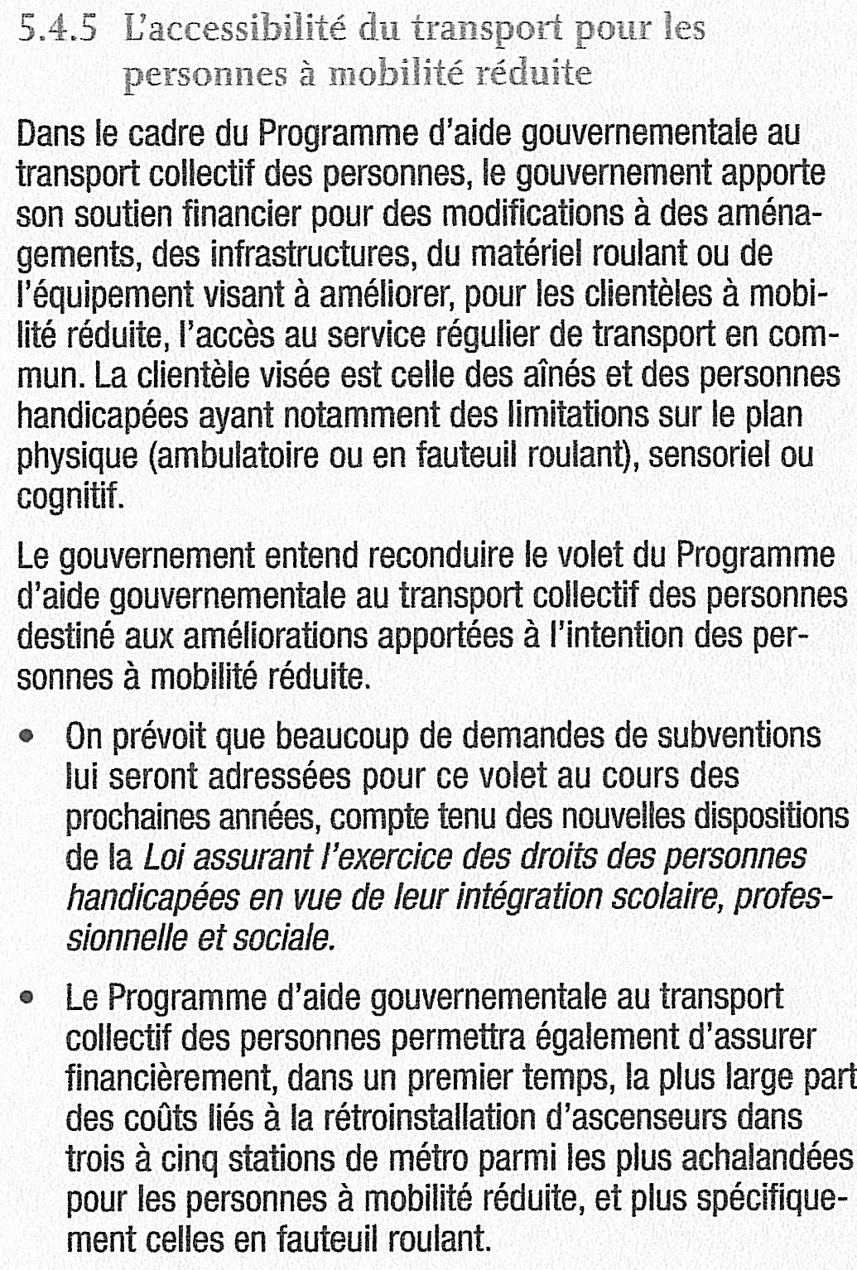
Photo de la page couverture de la Politique québécoise du transport collectif et extrait de la section 5.4.5 traitant de l’accessibilité du transport pour les personnes à mobilité réduite

Loi sur les transports et Loi sur les sociétés de transport en commun
La Loi sur les transports et la Loi sur les sociétés de transport en commun encadrent le champ d’intervention des AOT en matière de transport collectif. Les AOT doivent, en tant que responsables de l’organisation des services de transport sur leur territoire, répondre à certaines obligations envers leur clientèle, envers leurs employés et envers les autres instances publiques intervenant dans leur région.
Article 3. Une société a pour mission d’assurer, par des modes de transport collectif, la mobilité des personnes sur son territoire et, dans la mesure où le prévoit une disposition législative, hors de celui-ci.
Texte de l’article 3 de la Loi sur les sociétés de transport en commun
Les rôles et responsabilités des AOT sont diversifiés et diffèrent selon leur statut, c’est-à-dire selon qu’il s’agit d’une société de transport, d’un service municipal de transport en commun ou d’une régie intermunicipale.
Article 48.18. Une municipalité locale peut […] organiser un service de transport en commun sur le territoire de la municipalité et assurer une liaison avec des points situés à l’extérieur de ce territoire.
Texte de l’article 48.18 de la Loi sur les transports

Application des grands principes d’accessibilité universelle aux AOT
Voici quelques applications possibles des grands principes d’accessibilité universelle dans vos actions en tant que responsable de l’organisation des transports collectifs sur votre territoire.

À titre de leader
Applications possibles d’accessibilité universelle :
- Donner l’exemple en matière d’accessibilité universelle.
- Informer vos partenaires de votre positionnement et de vos attentes en matière d’accessibilité universelle (position adoptée par le conseil d’administration ou le conseil municipal).
- Communiquer de façon que tous soient en mesure de comprendre l’information et y aient accès au même moment, au même endroit, sans avoir à faire de
démarches additionnelles. Il s’agit de toujours communiquer en langage simple et de rendre l’information disponible dans différents médias substituts, en même temps et au même endroit que la communication principale.
- Faire vos rencontres dans des lieux accessibles à tous.
- Offrir à vos partenaires les facilités qui sont nécessaires à leur participation
(médias substituts, interprétation, délais de convocation, etc.).
- Informer, sensibiliser et soutenir les autres instances quant à l’importance de la continuité de la chaîne de déplacements, dans l’intégration des différents modes de transport sur votre territoire et dans les liaisons hors territoire.
- Établir, inclure et faire respecter vos exigences d’accessibilité universelle dans les ententes que vous concluez avec le milieu municipal, les transporteurs et autres.
- Écouter, consulter et travailler en concertation avec les représentants du milieu associatif, experts de leurs besoins, afin de vous assurer que les actions que vous mènerez seront utiles et bien ciblées.
- Coordonner vos mesures avec celles des plans d’action de vos partenaires, afin de maximiser les efforts et les moyens, et d’éviter le dédoublement.
- Faire la promotion de l’accessibilité universelle auprès de vos partenaires institutionnels et privés.

À titre d’organisateur de transport
Applications possibles d’accessibilité universelle :
- Inscrire l’accessibilité universelle parmi les objectifs de votre plan stratégique. Profiter de l’obligation de produire un plan de développement pour établir vos priorités, mesurer vos résultats et ajuster et réviser votre plan stratégique, afin de coordonner tous les efforts de votre organisation.
- Avoir pour objectif que tous les citoyens habitant, travaillant ou voyageant sur votre territoire, utilisent tous les modes de transport collectif et les services offerts par votre organisation et par vos partenaires transporteurs.
- Avoir pour objectif que tous les circuits, qu’ils soient réguliers, temporaires ou spéciaux, selon tous les horaires, soient utilisés de la même façon, par tous les citoyens.
- Avoir pour objectif que les services spécialisés, tels le transport des élèves du primaire ou du secondaire, le nolisement d’autobus, les circuits dédiés pour un groupe d’usagers (aînés par exemple) ou une entreprise, soient utilisés de la même façon, par tous les citoyens.
- Avoir pour objectif que toutes les activités réalisées par votre organisme, y compris des activités commerciales connexes, servent tous les citoyens de la même façon.
- Poursuivre le développement et l’amélioration continue de l’offre de services de transport adapté.
- Inclure, dans votre budget annuel, les coûts associés à la planification de
l’accessibilité universelle, au partenariat avec les usagers experts des besoins, ainsi qu’à la mise en œuvre d’actions spécifiques.
- Inclure, dans votre plan triennal d’immobilisations, les projets de mise à niveau de vos installations et de vos équipements en matière d’accessibilité universelle.
- Établir, inclure et faire respecter vos exigences d’accessibilité universelle dans vos appels d’offres, dans vos contrats de services, d’approvisionnement ou de construction, et dans vos critères relatifs à l’attribution d’une subvention, de façon que chacune de vos interventions contribue à améliorer l’accessibilité universelle des services et des communications offerts directement ou par délégation, par votre organisation.
- Déterminer les différents titres de transport, les tarifs, les parcours, les circuits, les horaires et les normes de service, en tenant compte des besoins de tous les usagers, sans discriminer ni favoriser aucun d’entre eux.
- Déterminer des mesures d’accommodement, afin de pallier des obstacles insurmontables à court terme.

À titre d’employeur
Applications possibles d’accessibilité universelle :
- Partager, avec vos employés, les objectifs de l’organisation en matière d’accessibilité universelle.
- S’assurer que vos employés ont les connaissances et les compétences requises pour intégrer l’accessibilité universelle dans leurs façons de faire.
- S’assurer que vos employés de première ligne ont les connaissances et les compétences requises pour interagir de façon appropriée avec tous les usagers.
- Intégrer les considérations d’accessibilité universelle au curriculum de formation de tous les employés.
- Offrir de l’aide et des réponses à vos employés, qui rencontrent des difficultés ou qui se questionnent sur l’accessibilité universelle ou sur la façon appropriée d’interagir avec tous les usagers.
- Recenser les obstacles systémiques au recrutement, à l’embauche, à l’intégration et au maintien en emploi d’employés ayant une déficience, et y apporter des solutions afin d’atteindre les objectifs de résultats relatifs à l’intégration professionnelle.

Mieux comprendre les caractéristiques spécifiques des personnes ayant une déficience
Fondamentalement, les personnes ayant une déficience ont les mêmes attentes que l’ensemble des usagers en matière de transport collectif : pouvoir se déplacer du point A au point B, avec un minimum de planification et au moment de leur choix, en fonction de renseignements et d’horaires fiables, dans un véhicule propre et sécuritaire, conduit par un chauffeur courtois et attentionné, qui prendra la situation en main en cas d’urgence, et ce, au moindre coût possible.
Mieux comprendre les caractéristiques spécifiques des personnes ayant une
déficience permettra de déterminer les attitudes, les gestes et les mesures pouvant rendre votre organisation apte à répondre à leurs attentes. Ce faisant, votre organisation répondra certainement mieux aux besoins de toute sa clientèle.
Cette section présente quelques statistiques quant au poids démographique des personnes ayant une déficience. Elle présente également les principales caractéristiques des déficiences auditive, intellectuelle, du langage ou de la parole,
motrice, visuelle, des troubles envahissants du développement et des troubles graves de santé mentale.
Plusieurs sections de ce chapitre sont des extraits autorisés du Guide des besoins exprimés par les personnes ayant des limitations fonctionnelles en matière de transport en commun, un outil d’aide à la mise en œuvre de l’accessibilité universelle, réalisé par le Regroupement des usagers du transport adapté et accessible de l’île de Montréal (RUTA MTL), grâce à la collaboration des partenaires du milieu associatif montréalais des personnes ayant des limitations fonctionnelles et à la contribution financière de la Société de transport de Montréal, de l’Agence métropolitaine de Montréal et de la Conférence régionale des élus de Montréal. Le Guide des besoins est un complément au présent document.
Texte présentant un guide des besoins réalisé par le RUTAMTL

Quelques statistiques sur les personnes ayant une déficience au Québec
Quel poids démographique représentent les personnes ayant une déficience? Il s’agit d’environ 800 000 personnes, soit plus de 10 % de la population québécoise!
Les données statistiques concernant les personnes avec incapacité proviennent
de deux enquêtes statistiques : le Recensement de la population de 2006 et l’Enquête sur la participation et les limitations d’activités 2006. Les répondants étaient invités à faire part de leurs difficultés significatives et persistantes à effectuer différentes activités de la vie quotidienne. Les résultats reflètent la perception qu’ont les répondants de leur condition.
À partir de ces deux enquêtes, l’Office des personnes handicapées du Québec produit des estimations de population avec incapacité, pour les régions sociosanitaires et les municipalités de plus de 15 000 habitants au Québec.
Quelques tableaux statistiques figurent à la présente section :
- Le tableau 1 présente la proportion de personnes avec incapacité par groupes d’âges au Québec. On constate que le taux d’incapacité augmente avec l’âge.
- Le tableau 2 présente le nombre de personnes ayant différents types d’incapacités. II est à noter qu’une personne peut avoir plusieurs incapacités; elle figurera donc à plusieurs endroits du tableau.
- Le tableau 3 fait état de la gravité des différents types d’incapacités. L’incapacité d’une personne peut être moins grave ou plus grave.
L’interaction des personnes avec leur environnement produira une diversité et un continuum dans la gravité des situations de handicap rencontrées. Agir sur les obstacles rencontrés par les personnes avec incapacité plus grave aura un impact positif pour les personnes avec incapacité moins grave, ainsi que sur les personnes sans incapacité.
Enfin, une personne peut avoir une incapacité temporaire. Un accident, une maladie ou une grossesse peuvent notamment modifier, pour un certain temps, la capacité des personnes et les mettre en situation de handicap lorsqu’elles rencontrent des obstacles dans leur environnement. Ces situations ne figurent pas dans les données, mais sont cependant vécues par bon nombre d’usagers du transport collectif.
Tableau 1
Population totale et avec incapacité, selon l’âge, Québec, 2006
Groupes d'âges | Totale | Avec incapacité | Pourcentage
0 à 4 ans | 373 530 | 4 885 | 1,31 %
5 à 14 ans | 873 675 | 32 055 | 3,67 %
15 à 24 ans | 946 225 | 33 590 | 3,55 %
25 à 44 ans | 2 081 830 | 170 665 | 8,20 %
45 à 64 ans | 2 181 420 | 177 870 | 8,15 %
65 à 74 ans | 582 645 | 127 480 | 21,88 %
75 ans et plus | 495 795 | 221 545 | 44,68 %
Total | 7 535 120 | 768 090 | 10,19 %
Source : OPHQ, 2009
Tableau présentant la population totale et la population avec incapacité, par groupes d’âges, pour le Québec, en 2006
Tableau 2
Personnes de 15 ans et plus avec incapacité, selon le type d’incapacité et l’âge, Québec, 2006
 | 15 à 64 ans | 65 ans et plus | Total
Audition | 72 220 | 128 445 | 200 665
Vision | 60 365 | 78 175 | 138 540
Parole | 51 200 | 30 720 | 81 920
Mobilité | 253 355 | 276 780 | 530 135
Agilité | 243 025 | 266 655 | 509 680
Douleur | 262 905 | 215 695 | 478 600
Apprentissage | 79 105 | 35 255 | 114 360
Mémoire | 36 305 | 32 465 | 68 770
Déficience intellectuelle | ND | ND | 27 045
Psychologique | 74 900 | 18 510 | 93 410
Inconnu | 12 620 | 7 675 | 20 295
N. B. : Une personne peut présenter plus d’un type d’incapacité.
ND : Donnée non disponible.
Source : OPHQ, 2009
Tableau présentant la population de 15 ans et plus, selon le type d’incapacité et l’âge, pour le Québec, en 2006
Tableau 3
Personnes de 15 ans et plus avec incapacité selon le type d’incapacité
et la gravité spécifique de l’incapacité, Québec, 2006
 | Moins grave | Plus grave | Total
Audition | 159 330 | 41 335 | 200 665
Vision | 101 405 | 37 135 | 138 540
Parole | 62 515 | 19 405 | 81 920
Mobilité | 387 000 | 143 135 | 530 135
Agilité | 467 375 | 42 305 | 509 680
Douleur | 284 285 | 194 315 | 478 600
Apprentissage | 92 285 | 22 075 | 114 360
Mémoire | 45 800 | 22 970 | 68 770
Déficience intellectuelle | 15 640 | 11 405 | 27 045
Psychologique | 49 410 | 44 000 | 93 410
Inconnu | 15 485 | 4 810 | 20 295
N. B. : Une personne peut présenter plus d’un type d’incapacité.
Source : OPHQ, 2009
Tableau présentant la population de 15 ans et plus, selon le type d’incapacité et la
gravité spécifique de l’incapacité, pour le Québec, en 2006

Principales caractéristiques concernant les différents types de déficiences

La déficience auditive
La déficience auditive est une incapacité significative et persistante à entendre. Plus de 200 000 Québécois ont une déficience auditive.
Les personnes sourdes ont une absence totale de perception des sons. Environ
55 000 Québécois sont sourds. Certaines personnes sont devenues sourdes, d’autres sont sourdes de naissance et n’ont jamais entendu.
Quelque 90 % des personnes sourdes sont oralistes et communiquent principalement par la parole et la lecture labiale, tandis que 10 % des personnes sourdes sont gestuelles et utilisent principalement le langage gestuel – la langue des signes québécoise. Parler avec une personne sourde nécessite généralement la présence d’un interprète. Au téléphone, l’usage du téléscripteur est requis.
Près de 150 000 Québécois sont des personnes malentendantes, ayant une surdité partielle et de la difficulté à entendre à des degrés divers. Les personnes
malentendantes conservent un résidu auditif et peuvent utiliser une prothèse
auditive pour percevoir la parole ou les sons environnants. La prothèse auditive ne corrige cependant pas parfaitement la perte auditive. Elle amplifie, sans discrimination, les bruits principaux, les bruits parasites et les bruits de fond. De plus, une personne qui a perdu la capacité d’entendre certaines fréquences ne les entendra pas, quel que soit le volume. Certaines personnes malentendantes utilisent aussi la lecture labiale. Enfin, les personnes malentendantes ne portent pas toutes une prothèse auditive, ce qui rend bien souvent cette déficience non apparente.
La surdité limite ou freine l’acquisition du langage : il est difficile d’émettre des sons que l’on entend mal ou pas du tout. La personne peut parler avec un « accent de surdité », qui sera d’autant plus prononcé que la personne aura développé une surdité avant l’âge d’acquisition du langage.
Enfin, certaines personnes ayant une déficience auditive ont également une déficience visuelle. On parle alors de personnes sourdes-aveugles (surdicécité). Ces personnes utilisent souvent le toucher, pour échanger avec leur interprète par exemple. Elles peuvent également utiliser des cartons imprimés pour se nommer, demander de l’aide, etc.
Saviez-vous que...?
- Dans l’ensemble de la population québécoise, 10 % des personnes ont des difficultés d’audition, dont le tiers des personnes de 65 ans et plus (Caron, 2003).
- La majorité de ces personnes se déplacent assez facilement et utilisent les services de transport en commun (Société Logique, 2008a).
- La lecture labiale ne permet pas toujours de saisir tous les éléments de la conversation. Certains mots se ressemblent beaucoup sur les lèvres et la personne devenue sourde ou malentendante doit deviner selon le contexte de quoi il s’agit (Société Logique, 2008a). La lecture labiale est particulièrement difficile pour les personnes des communautés ethnoculturelles qui ne maitrisent pas bien la langue utilisée (Société Logique, 2010a).
- La personne malentendante fait parfois semblant de comprendre son interlocuteur même si elle n’a pas compris afin de ne pas se sentir ridicule et de ne pas paraître lente ou confuse (Société Logique, 2008a).

Quelques pistes générales pour agir avec les personnes ayant une déficience auditive :
- Rendre visuel ce qui est sonore.
- Amplifier les messages et réduire les bruits de fond.
- Regarder la personne à qui l’on s’adresse, afin de permettre la lecture labiale.
- Être plus expressif, ce qui facilite la compréhension; toutefois il est inutile de « surarticuler », car cela déforme les sons.
- Répéter.
Texte présentant quelques pistes générales pour agir avec les personnes ayant une
déficience auditive

La déficience intellectuelle
La déficience intellectuelle consiste en une capacité limitée d’apprendre et de comprendre. Cela se manifeste notamment dans les habiletés dites conceptuelles
(lecture, écriture, autonomie, calcul, sens du temps, sens de l’orientation et sens critique), les habiletés sociales (suivre la loi, les règlements, les consignes,
saisir les codes de conduite en société, tisser des relations interpersonnelles) et les
habiletés dites pratiques (préparer un repas et autres compétences domestiques). Au Québec, près de 30 000 personnes ont une déficience intellectuelle.
La déficience intellectuelle est un état et non une maladie, et elle peut être plus ou moins grave (de légère à profonde). Les personnes ayant une déficience intellectuelle sont capables d’apprendre et de comprendre à des degrés divers. Elles possèdent toutes des aptitudes, des habiletés et des compétences qu’elles peuvent développer avec un soutien approprié. Elles peuvent comprendre ce que nous leur exprimons en fonction du degré de leur déficience.
La déficience intellectuelle peut être accompagnée d’autres déficiences, ce qui
amplifie les difficultés (déficiences sensorielles, problèmes cardiaques, épilepsie, hypotonie, obésité, etc.).
Il n’est pas toujours aisé d’identifier clairement les usagers du transport en commun ayant une déficience intellectuelle et pourtant ces personnes l’utilisent régulièrement.
Saviez-vous que...?
- Les personnes ayant une déficience intellectuelle sont généralement très sensibles à l’accueil qui leur est fait. Un sourire, de la bienveillance, peuvent faire toute la différence.
- Les personnes ayant une déficience intellectuelle légère peuvent s’exprimer correctement malgré certaines difficultés cognitives. Parmi les personnes ayant une déficience intellectuelle, un certain nombre ont des problèmes d’élocution. La difficulté d’exprimer ce qu’elles veulent dire peut les rendre mal à l’aise. Ce n’est donc pas parce que la personne a de la difficulté à s’exprimer, qu’elle ne comprend pas. Certaines personnes peuvent aussi être non verbales.
- Certaines personnes ayant une déficience intellectuelle légère s’expriment très bien, ce qui peut donner l’impression qu’elles ont parfaitement compris les indications alors que ce n’est pas toujours le cas.
- Les personnes ayant une déficience intellectuelle apprennent leur circuit de transport à l’aide de points de repère (mobilier urbain, enseigne de magasin). La perte des points de repère ainsi que tout changement aux habitudes, telle la modification temporaire du parcours d’autobus, les désorientent et les laissent généralement démunies. Une aide est alors nécessaire pour qu’elles puissent arriver à destination.
Quelques pistes générales pour agir avec les personnes ayant une déficience intellectuelle :
- Parler directement à la personne, et non à son accompagnateur.
- Sourire, avoir une attitude bienveillante.
- Utiliser un langage simple, mais non enfantin, faire des phrases courtes, utiliser un débit non rapide.
- Aborder un sujet à la fois.
- En cas de situation inhabituelle, donner les instructions et vous assurer que la personne les a bien comprises.
- Répéter ou reformuler.
Texte présentant quelques pistes générales pour agir avec les personnes ayant une
déficience intellectuelle

Les troubles envahissants du développement
Les troubles envahissants du développement (TED) se manifestent en général dans les premières années de l’enfance et ils affectent les personnes tout au long de leur vie. Le plus connu est l’autisme, mais il en existe plusieurs autres (désordre désintégratif de l’enfance, TED sans déficience intellectuelle ou syndrome d’Asperger, TED non spécifique et syndrome de Rett).
Les personnes ayant un TED peuvent présenter les caractéristiques suivantes : troubles de communication, difficulté à comprendre les situations sociales et les attentes de l’entourage, troubles sensoriels (hypersensibilité ou hyposensibilité) et comportements stéréotypés ou répétitifs.
Les personnes ayant un TED forment un groupe très hétérogène tant par le degré de ces manifestations que par la présence ou l’absence de troubles associés, tels la déficience intellectuelle ou physique et les troubles plus ou moins graves du comportement (Regroupement provincial des maisons d’hébergement et de transition pour femmes victimes de violence conjugale en collaboration avec la
COPHAN, 2009).
Saviez-vous que…?
- Le taux moyen de personnes ayant un TED varierait de 60 à 70 individus sur
10 000, ce qui représente plus de 50 000 personnes au Québec.
- La personne ayant un TED peut avoir tendance à l’isolement et au repli sur soi, un retard ou une absence de développement du langage, de la difficulté à amorcer une conversation, une mauvaise compréhension du langage non verbal, un timbre de voix inhabituel ou un débit anormal.
- La personne ayant un TED peut également avoir des centres d’intérêt restreints et répétitifs, observer des rituels précis et non fonctionnels, avoir de la difficulté à comprendre les conventions ou être maladroite en société.
- La personne ayant un TED aime généralement la routine et a de la difficulté à s’adapter en cas de changements.
- La personne ayant un TED a son propre cadre de référence, qui explique tout comportement ou toute réaction, parfois difficilement compréhensible pour les autres.
- La personne ayant un TED a de la difficulté à transposer des éléments ou des faits, à généraliser. Elle n’a accès qu’à l’information déjà emmagasinée.

Quelques pistes générales pour agir avec les personnes ayant un TED :
- Fournir des repères visuels, même si la personne est verbale : environnement,
temps.
- Diminuer l’imprévisibilité en informant à l’avance de tout changement.
- Laisser le temps à la personne de se retrouver et de se calmer, ne pas la submerger d’information.
- Utiliser des mots simples et des phrases courtes.
- Utiliser le bon moyen de communication pour la personne, celui qu’elle comprend et utilise au quotidien (par exemple : cahier de communication adapté).
Texte présentant quelques pistes générales pour agir avec les personnes ayant un trouble envahissant du développement

La déficience du langage ou de la parole
Cette déficience se traduit par une difficulté du langage ou de la parole.
Il est difficile de chiffrer le nombre de personnes ayant une déficience du langage ou de la parole au Québec. Les statistiques parlent d’incapacité de la parole, ce qui inclut aussi les personnes qui ont des troubles d’élocution en lien avec une déficience motrice. Elles parlent également d’incapacité d’apprentissage et de mémoire, ce qui peut inclure la personne aphasique.
La déficience du langage ou de la parole est cependant bien différente du trouble d’élocution en lien avec une déficience motrice. Elle peut découler d’une maladie, d’un accident vasculaire cérébral (AVC), d’un traumatisme crânio-cérébral (TCC) ou d’une malformation congénitale.
Chez les personnes atteintes, ces troubles peuvent se manifester de diverses façons tant sur le plan de la compréhension qu’en ce qui concerne l’expression.
Saviez-vous que...?
- Certaines personnes ont une incapacité ou une difficulté à parler ou à prononcer certains mots.
- D’autres utilisent un mot à la place d’un autre, inversent des lettres ou des syllabes d’un mot ou insèrent dans un mot des phonèmes qui ne lui appartiennent pas.
- Des personnes ont de la difficulté à comprendre un enchainement de mots (phrases).
- Dans certains cas, la personne comprend mieux qu’elle ne parle, mais dans d’autres, c’est le contraire : la parole peut être fluide, mais la compréhension est atteinte.
- Enfin, des personnes atteintes de certaines formes d’aphasie entendent tout ce qu’on leur dit, mais n’en comprennent pas la signification.
- Certaines personnes aphasiques peuvent être confuses si on leur pose trop de questions en même temps (Société Logique, 2010c).
- Certaines personnes aphasiques ont de la difficulté avec les chiffres et les nombres. Par exemple, le chiffre 5 ne signifie rien lorsqu’il est mentionné seul (Tournez dans 5 coins de rue). Il prend cependant tout son sens lorsqu’il est placé dans une énumération (Tournez dans 1, 2, 3, 4, 5 coins de rue). Il faut donc s’assurer, en énumérant les chiffres, que les personnes les ont bien compris
(Société Logique, 2010c).
Quelques pistes générales pour agir avec les personnes ayant une déficience du langage ou de la parole :
- Parler directement à la personne, et non à son accompagnateur.
- Éviter d’interrompre la personne.
- Faire répéter si on n’a pas compris.
- Aborder un sujet à la fois et faire des phrases courtes.
- Poser des questions simples et courtes, auxquelles on peut répondre par oui ou non.
Texte présentant quelques pistes générales pour agir avec les personnes ayant une
déficience du langage ou de la parole

La déficience motrice
La déficience motrice se caractérise par la mobilité réduite d’un ou de plusieurs membres. Au Québec, environ 530 000 personnes ont une incapacité liée à la mobilité et 509 000 ont une incapacité liée à l’agilité. Plusieurs personnes ont des incapacités des deux types.
La déficience motrice regroupe plusieurs types de limitations : les personnes qui se déplacent en fauteuil roulant, qui ont des difficultés de préhension, des difficultés à la station debout ou qui n’ont pas un bon équilibre, des personnes de petite taille, ou encore des personnes pathologiquement obèses. Certaines personnes ayant une déficience motrice peuvent se déplacer sans aucune aide technique et sans assistance; d’autres doivent utiliser une canne, un fauteuil roulant manuel ou motorisé, un quadriporteur ou quelquefois faire appel à une autre personne. Il peut arriver qu’une personne ayant une déficience motrice possède un chien d’assistance qui l’aide en effectuant certaines actions, comme apporter des objets, actionner des appareils, etc.
Saviez-vous que...?
- Une personne qui a de la difficulté à se déplacer d’un endroit à un autre, avec ou sans aide technique, a une incapacité liée à la mobilité.
- Une personne qui a des difficultés cardiaques ou respiratoires peut être une
personne ayant une incapacité liée à la mobilité.
- Une personne qui a de la difficulté à tenir ou à manipuler des objets, avec ou sans aide technique, afin d’accomplir des activités telles que s’habiller, se déshabiller, couper des aliments, acheter et valider son titre de transport, a une incapacité liée à l’agilité.
- Une personne ayant une déficience motrice peut avoir un trouble d’élocution. Le trouble d’élocution n’affecte pas la capacité de la personne à comprendre ou à apprendre. Il est cependant plus difficile pour elle de s’exprimer et de se faire comprendre.
- Certaines personnes ayant une déficience motrice sont accompagnées d’un chien d’assistance pour pallier certaines incapacités. Le chien d’assistance peut notamment être fort utile pour les personnes ayant une dystrophie musculaire, une paraplégie, une quadriplégie ou une sclérose en plaques. La plupart des personnes qui ont un chien d’assistance sont en fauteuil roulant, mais certaines personnes ambulatoires ont aussi recours à un tel type de chien (ministère des Transports du Québec, 1996).
- Appelées « nains » dans le langage courant, les personnes de petite taille suscitent souvent étonnement, inquiétude superstitieuse ou même moqueries. Pourtant, le nanisme est un handicap sérieux, causé par différentes maladies rares entraînant des complications médicales parfois graves : difficulté à marcher sur de longues distances ou à monter des marches, déformations articulaires,
déficience auditive, difficultés respiratoires, etc. Le point commun de toutes ces maladies est un retard significatif de la croissance osseuse (de 90 cm à 140 cm à l’âge adulte). Au Québec, on compte de 3 500 à 5 000 personnes de petite taille (Société Logique, 2010b).
- Au cours des 25 dernières années, le mode de vie sédentaire et la malbouffe ont provoqué une explosion de l’obésité chez la population adulte et chez les jeunes; la proportion d’adultes obèses (18 à 74 ans) est passée de 13 à 22 % de 1990 à 2004, ce qui représente une augmentation de 9 % en 14 ans. Plus de 1 adulte sur 5 est obèse, c’est-à-dire que son indice de masse corporelle est de 30 ou plus (Institut de la statistique du Québec, 2007). Des recherches montrent aussi que des facteurs génétiques et environnementaux peuvent jouer un rôle dans le développement de l’obésité (Villeneuve, 2007).
- Près de 4,5 millions de Canadiennes et de Canadiens ont de l’arthrite et 60 % de ces personnes ont moins de 65 ans (Santé Canada, 2003).

Quelques pistes générales pour agir avec les personnes ayant une déficience motrice :
- Parler directement à la personne, et non à son accompagnateur.
- Demander à la personne si elle a besoin d’aide avant de lui porter assistance.
- Donner le temps nécessaire à la personne pour effectuer ses mouvements et ses déplacements.
- S’assurer de l’accessibilité physique des aménagements, des lieux et des véhicules.
- Se placer à la hauteur d’une personne pour une conversation prolongée lorsque celle-ci se déplace en fauteuil roulant ou qu’elle est une personne de petite taille, afin d’éviter à cette personne de regarder constamment vers le haut, ce qui devient inconfortable pour le cou.
Texte présentant quelques pistes générales pour agir avec les personnes ayant une déficience motrice

Les troubles graves de santé mentale
La santé mentale d’une personne s’apprécie à sa capacité à utiliser ses émotions de façon appropriée dans les actions qu’elle pose (aspect affectif), à établir des raisonnements qui permettent d’adapter ses gestes aux circonstances (aspect
cognitif) et à composer de façon significative avec son environnement (aspect relationnel).
La déficience du psychisme ou le trouble de santé mentale est une incapacité significative sur le plan affectif, cognitif ou relationnel. Il ne s’agit pas de simples variations à l’intérieur des limites de la « normalité », ni d’un épisode unique de comportement anormal ou d’un dérèglement de l’humeur de courte durée. Les incapacités doivent être permanentes ou répétées et causer une souffrance dans un ou plusieurs domaines de la vie courante (Regroupement provincial des maisons d’hébergement et de transition pour femmes victimes de violence conjugale en
collaboration avec la COPHAN, 2009).
Au Québec, plus de 93 000 personnes ont une incapacité psychologique.
Saviez-vous que...?
- Un des obstacles les plus souvent rencontrés par les personnes ayant un trouble grave de santé mentale est qu’elles ne sont pas crues, pas écoutées et que leurs paroles tout comme leurs avis ne sont pas pris en compte.
- Les personnes ayant un trouble grave de santé mentale font l’objet de beaucoup de préjugés.
- La crainte envers les personnes ayant un trouble grave de santé mentale vient principalement de la méconnaissance généralisée de leurs besoins.
- La personne ayant un trouble grave de santé mentale n’est pas nécessairement en état de crise. Son état n’est cependant pas constant et les épisodes peuvent se répéter.
- La médication prise peut entrainer des effets secondaires.
Quelques pistes générales pour agir avec les personnes ayant un trouble grave de santé mentale :
- Traiter la personne avec respect et courtoisie.
- Croire la personne, faire preuve d’un préjugé favorable.
- Écouter la personne et répondre à ses questions.
- Choisir le bon moment pour expliquer les règles et prendre le temps d’expliquer les choses.
- Ne pas généraliser. Le fait qu’une personne ait un comportement inapproprié à une occasion ne signifie pas que la situation va se répéter.
Texte présentant quelques pistes générales pour agir avec les personnes ayant une
déficience motrice

La déficience visuelle
Au Québec, environ 140 000 personnes ont une incapacité visuelle.
La déficience visuelle comprend différents degrés d’incapacité visuelle, qui vont d’une vision affaiblie jusqu’à l’absence totale de la vue, la cécité. On parle de personnes amblyopes ou de personnes semi-voyantes pour désigner les personnes atteintes de cécité partielle.
Les personnes qui ont une déficience visuelle sont privées, totalement ou partiellement, d’informations visuelles, ce qui a des conséquences notamment sur l’accès à l’information et l’autonomie dans les déplacements.
Les personnes ayant une déficience visuelle doivent apprendre à utiliser leurs autres sens, à trouver des repères et à construire des images mentales afin d’évoluer à leur guise dans l’espace. Des spécialistes en orientation/mobilité peuvent les former à effectuer certains déplacements réguliers. Dans leurs déplacements, les personnes ayant une déficience visuelle peuvent ressentir de l’insécurité, notamment la peur de se perdre et celle de se faire frapper par un véhicule ou un vélo. La canne blanche et le chien-guide sont des aides à la mobilité, qui permettent de repérer les obstacles et les repères tactiles. Faut-il encore qu’il y ait des repères, détectables même l’hiver et qu’on ne les déplace pas…
Afin d’avoir accès à l’information, les personnes ayant une déficience visuelle
utilisent différents moyens selon le type et le degré de leur incapacité visuelle. Des logiciels spécialisés permettent d’avoir accès aux technologies de l’information. Les médias substituts permettent d’avoir accès à l’imprimé.
Saviez-vous que...?
- Plus de 95 % des personnes qui utilisent une canne blanche ou un chien-guide ont un résidu visuel. Il est donc fort probable qu’une personne utilisant une aide à la mobilité peut voir certaines choses. L’éclairage et les contrastes de couleur peuvent les aider grandement (Société Logique, 2008b).
- Bien que la canne blanche soit le symbole universel de la déficience visuelle, les personnes peuvent utiliser d’autres types d’aide, tel un chien-guide, pour compenser une perte de vision (Institut Nazareth et Louis-Braille, page consultée le 30 avril 2010).
- Certaines personnes amblyopes n’utilisent ni la canne ni le chien-guide, alors que d’autres utilisent la canne essentiellement afin de s’identifier comme personne avec des résidus visuels (Société Logique, 2008).
- L’adaptation à la perte de vision requiert un certain temps. Souvent, les personnes qui vivent avec une perte de vision trouvent difficile de demander de l’aide; elles sont gênées, frustrées ou craignent d’être un fardeau (Institut national canadien pour les aveugles page consultée le 30 avril 2010).
- 50 % des personnes qui ont une déficience visuelle sont âgées de plus de 65 ans.
Quelques pistes générales pour agir avec les personnes ayant une déficience visuelle :
- Rendre sonore ce qui est visuel.
- Augmenter l’éclairage et les contrastes de couleur.
- Utiliser de gros caractères.
- Offrir l’information en médias substituts.
- Éviter les obstacles dans les zones de circulation.
- Standardiser et être rigoureux.
Texte présentant quelques pistes générales pour agir avec les personnes ayant une déficience visuelle

S’organiser
Pour vous organiser afin d’élaborer et de mettre en œuvre votre plan de développement, il est conseillé de :
- Nommer un coordonnateur de la démarche.
- Former une équipe de projet à l’interne.
- Recenser les acteurs du milieu associatif et se doter d’un mécanisme de concertation.
- Recenser les autres instances publiques intervenant sur le territoire et se doter d’un mécanisme de collaboration.
- Officialiser l’engagement de votre organisation.
- Établir un plan de travail.

Nommer un coordonnateur de la démarche
Les qualités recherchées sont :
- Niveau hiérarchique suffisamment élevé pour insuffler l’action.
- Connaissance transversale des activités de l’organisation.
- Disponibilité et caractère volontaire.
- Leadership et capacité de mobilisation et de concertation.
- Connaissance des caractéristiques des personnes ayant une déficience : un atout.
Le coordonnateur doit avoir une vision globale et pouvoir animer, gérer et soutenir la démarche, notamment en faisant des liens, en s’assurant de la disponibilité des ressources et en ayant une bonne compréhension des enjeux et des objectifs.

Former un groupe de travail interne
La taille et la composition du groupe de travail sont variables selon la taille et
l’organisation de votre AOT. Le groupe de travail se compose habituellement :
- d’un élu responsable;
- du coordonnateur de la démarche;
- de représentants des divers services de l’organisation, tels que le gestionnaire des installations, des ressources humaines, des ressources matérielles, des communications, des technologies de l’information et des politiques ou programmes;
- du transporteur (s’il y a impartition du service).
En plus de contribuer à l’élaboration du plan de développement, le rôle du groupe de travail est d’informer et de promouvoir le plan à l’intérieur et à l’extérieur de
l’organisation.

Recenser les acteurs du milieu associatif et se doter d’un mécanisme de concertation
On entend par acteurs du milieu associatif, les organismes communautaires qui représentent les personnes ayant une déficience, leurs familles, les aînés, les
parents avec poussette et autres.
Se concerter avec les acteurs du milieu est une des conditions de succès présentées à la section 2.2.
Afin de définir un mécanisme de concertation ajusté à votre contexte, prévoyez échanger sur :
- les attentes et les rôles de chacun;
- les sujets nécessitant la recherche d’un consensus;
- les moyens de faire émerger le consensus;
- les passerelles requises entre le groupe de travail interne et les acteurs du milieu associatif.
La mise en place d’un comité consultatif ou d’une table de concertation offre la possibilité de formaliser la concertation avec les acteurs du milieu associatif. Le comité consultatif ou la table de concertation permet de conseiller l’AOT relativement au plan de développement. Il peut aussi collaborer à sa promotion.
Les acteurs associatifs invités devraient :
- être mandatés par leur communauté;
- représenter tous les types de déficiences (auditive, intellectuelle, du langage ou de la parole, motrice, visuelle, troubles envahissants du développement, troubles graves de santé mentale);
- représenter toutes les clientèles (personnes âgées, famille, etc.);
- être en mesure de parler des besoins et des attentes de l’ensemble de leur
communauté;
- être des usagers ou des usagers potentiels du transport collectif.
D’autres acteurs peuvent être invités selon le contexte dans lequel vous évoluez.
Le milieu associatif est un réseau actif et bien établi. Il est constitué d’organismes communautaires autonomes, ayant leur mission et leurs orientations propres.
Certains traitent spécifiquement d’une déficience ou d’une thématique (dont le transport collectif et le transport adapté).
Il existe également un bon réseau d’associations représentant les aînés, dans toutes les régions du Québec.

Le milieu associatif représentant les personnes ayant une déficience est constitué :
d’organismes de base, dont la mission est la promotion et la défense des droits, qui sont actifs dans toutes les régions du Québec et sur tous les territoires.
Dans la majorité des régions du Québec, les organismes de base se regroupent pour agir sur les enjeux régionaux. Ils sont généralement actifs dans la promotion et la défense des droits pour tous les types de déficiences et pour plusieurs thématiques. Il s’agit de regroupements régionaux.
Ces regroupements régionaux se regroupent à leur tour au niveau provincial. Il existe 4 grands regroupements provinciaux :
- L’AQRIPH (Alliance québécoise des regroupements régionaux pour l’intégration des personnes handicapées).
- La COPHAN (Confédération des organismes de personnes handicapées du Québec).
- L’AQIS (Association du Québec pour l’intégration sociale), qui défend les droits des personnes présentant une déficience intellectuelle.
- L’AGIDD-SMQ (Association des groupes d’intervention en défense des droits en santé mentale du Québec).
La thématique du transport est généralement traitée par un Regroupement des usagers du transport adapté (RUTA), agissant localement ou régionalement. Il existe un regroupement provincial des RUTA, l’Alliance des regroupements des usagers du transport adapté du Québec (ARUTAQ).
Texte décrivant la structure du milieu associatif des personnes ayant une déficience au Québec

Associations représentant les aînés :
- Des Tables de concertation des aînés (TCA) existent dans toutes les régions du Québec, en lien avec les Conférences régionales des élus.
- L’Association québécoise pour la défense des droits des retraités et pré-retraités est un organisme provincial qui a des sections actives dans plus d’une vingtaine de régions du Québec, http://www.aqdr.org/.
- Le réseau FADOQ est présent dans 16 grandes régions du Québec, http://www.fadoq.ca.
Texte mentionnant trois regroupements d’associations représentant les aînés au Québec

Recenser les instances publiques intervenant sur le territoire et se doter d’un mécanisme de collaboration
On entend par instances publiques intervenant sur le territoire : les municipalités, les municipalités régionales de comté, les agences de la santé et des services sociaux, les commissions scolaires, les conseillers régionaux de l’OPHQ et les conseillers régionaux du MTQ.
Se concerter avec les instances publiques intervenant sur le territoire est une des conditions de succès présentées à la section 2.2.
Afin de définir un mécanisme de collaboration ajusté au contexte dans lequel vous évoluez, prévoyez échanger sur :
- les objectifs d’accessibilité universelle de chacun;
- les projets de chacun (nature, échéancier, budget);
- la possibilité d’harmoniser les échéanciers et de partager les coûts de projets visant le même élément;
- les moyens de faire cheminer ces collaborations dans chacune des organisations.
Les instances participantes peuvent être, entre autres :
- votre AOT;
- la municipalité ou la municipalité régionale de comté;
- les transporteurs régionaux;
- le conseiller régional de l’OPHQ;
- l’analyste de la direction territoriale du MTQ;
- d’autres organisations, si applicable.
Comme mentionné précédemment, plusieurs instances publiques ont également à produire et à mettre en œuvre un plan d’action. Ces organisations sont des partenaires potentiels et des instances à mettre à contribution.
Depuis 2005, les instances publiques suivantes ont l’obligation d’avoir un plan d’action annuel (art. 61.1, Loi assurant l’exercice des droits des personnes handicapées en vue de leur intégration scolaire, professionnelle et sociale). Les transporteurs sont invités à entamer des discussions avec ces instances :
- Municipalité locale qui compte au moins 15 000 habitants.
- Ministère et organisme public qui emploie au moins 50 personnes.
En 2009, 67 municipalités, 22 ministères, 67 organismes publics et 15 agences régionales de la santé et des services sociaux avaient cette obligation. Certaines municipalités se dotent d’un plan d’action, même si elles n’y sont pas obligées.
Texte décrivant les instances publiques ayant l’obligation de produire et de mettre en œuvre un plan d’action
Les conseillères et les conseillers à l’intervention collective de l’Office des personnes handicapées du Québec de votre région peuvent vous soutenir dans vos démarches afin d’élaborer et de produire votre plan de développement. En plus, ces ressources peuvent répondre à vos besoins d’information et de soutien à différentes étapes du processus. Le personnel de l’Office peut également vous informer sur les acteurs de votre milieu à consulter et vous permettre de faire des liens avec les plans d’action annuels des municipalités à l’égard des personnes handicapées.
Texte décrivant la contribution possible des conseillers régionaux de l’OPHQ
Vous pouvez aussi vous adresser à la direction territoriale du MTQ dans votre
région pour toute question relative à l’élaboration de votre plan de développement.

Officialiser l’engagement de l’AOT
Afin d’officialiser la volonté de l’AOT de s’engager dans l’élaboration et la mise en œuvre du plan de développement, une décision doit être adoptée par résolution du conseil d’administration ou du conseil municipal et être diffusée au sein de l’organisation.
Il s’agit d’un engagement formel à assurer, dans un délai raisonnable, le transport collectif de toutes les personnes sur le territoire desservi. Malgré l’obligation légale, prendre cet engagement lance un message clair et mobilisateur à toute l’organisation.
Cet engagement peut inclure :
- la volonté de rendre disponibles les ressources et les moyens nécessaires;
- l’échéancier de réalisation;
- les valeurs à la base des relations avec les citoyens;
- les attentes envers l’organisation;
- les attentes et les engagements envers les acteurs et les instances intervenant sur le territoire.
Cet engagement peut également être l’occasion d’adopter ou de modifier une déclaration de services aux citoyens.

Établir le plan de travail
Pour établir un plan de travail précis afin d’élaborer le plan de développement, le coordonnateur devrait prévoir :
- Qui fait quoi (définir les grandes étapes et désigner les responsables).
- Quand (établir les échéanciers).
- Comment (définir les étapes et les moyens requis).
- Pourquoi et en vue d’obtenir quels résultats (préciser les objectifs poursuivis et les résultats attendus).
Doit-on élaborer le plan de développement en régie ou à l’externe?
Certaines activités peuvent être confiées à des consultants. Cependant, la démarche doit être réalisée et pilotée par l’AOT, tout comme la concertation avec les acteurs du milieu associatif et la collaboration avec les instances publiques intervenant sur le territoire. Il est important que l’organisation se sente partie prenante du projet.

Faire le diagnostic de votre offre de services
Pour faire le diagnostic de votre offre de services, il est suggéré, pour chaque service de l’AOT, de :
- Dresser la liste des obstacles actuels et potentiels.
- Recenser les actions déjà réalisées, en cours ou planifiées, à l’AOT et chez les autres instances publiques intervenant sur le territoire.
- Déterminer vos priorités.

Dresser la liste des obstacles
Recenser les obstacles est l’étape la plus difficile. Il s’agit d’un véritable travail d’enquête. Pour y arriver, plusieurs méthodes sont envisageables (remue-méninges, questionnaire, sondage, étude des plaintes, groupe de discussion, visites terrain avec les usagers pour préciser les besoins et les carences).
Les méthodes qui conviennent le mieux à votre organisation pour dresser la liste des obstacles tiendront compte de votre culture, de l’information déjà disponible, de votre budget et de votre échéancier.
Plus la démarche sera structurée et participative, plus elle permettra de recenser les véritables obstacles. Les personnes visées sont les clients, les employés, les partenaires, les administrateurs ou toute personne qui souhaite s’informer, participer, bénéficier de services, travailler, etc.
N’oubliez pas d’anticiper les obstacles. Effectivement, les actions que vous entreprendrez dans l’avenir risquent d’occasionner de nouveaux obstacles. En corrigeant les obstacles, il faut éviter d’en créer de nouveaux!
Il existe deux principales façons d’aborder la question :
- Par l’analyse de l’environnement (approche déductive).
- Par l’analyse de la chaîne de déplacement et des autres habitudes de vie des usagers (approche inductive). Cette approche fait référence au PPH, présenté à la section 1.5.
Vous pouvez choisir l’une d’entre elles ou combiner les deux. En théorie, les résultats devraient être les mêmes, qu’une approche ou l’autre soit utilisée.
Où chercher les obstacles ? Vos rôles et responsabilités en tant que responsable de l’organisation des transports sur votre territoire sont de bonnes pistes pour vous aider à les débusquer (section 3.2 – Application des grands principes d’accessibilité universelle).

L’analyse de l’environnement (approche déductive)
Il s’agit de recenser les obstacles à partir de l’analyse de l’environnement offert par l’organisation, en allant du général au spécifique. À partir des différentes composantes de l’environnement, il faut se questionner sur chacun des éléments afin de dépister ceux qui peuvent potentiellement présenter des obstacles. Il faut rechercher les possibilités d’obstacles pour les personnes ayant différents types de déficiences (auditive, intellectuelle, du langage ou de la parole, motrice, visuelle, troubles envahissants du développement, troubles graves de santé mentale).
À cette étape, il ne s’agit pas de trouver les solutions. L’analyse pourra cependant permettre de dresser la liste de certains obstacles qui ont déjà été éliminés par des mesures mises en place par l’AOT ou ses partenaires.
Rappelons que l’analyse à partir des obstacles rencontrés par les personnes ayant une déficience est un révélateur des difficultés ressenties et subies par l’ensemble de vos usagers.
Quelques-unes des questions à se poser :
- Quels éléments de l’environnement sont susceptibles de toucher les personnes visées?
- Quels éléments parmi ceux recensés peuvent présenter des obstacles?
- Est-ce que des mesures sont déjà prévues pour éliminer certains de ces
obstacles?
L’annexe 1, complétée et reproduite ci-dessous en partie, est une proposition de liste à cocher pour recenser les obstacles de l’environnement. Elle fait état des principaux éléments de l’environnement à prendre en compte dans la recherche d’obstacles.
Analyse de l’environnement
(approche déductive)
Extrait complété de l’annexe 1 : Proposition de liste à cocher pour recenser les obstacles, en considérant les composantes de l’environnement
Composante de l’environnement | Élément | Présente un obstacle | Mesure déjà en place | Description
Infrastructures | Abribus | X |  | 1
 | Arrêt d’autobus |  | X | 2
 | Intersection de rues | X |  | 3
 | Trottoirs et parcours extérieurs | X |  | 4
 | Stationnement |  |  | S.O.
 | Débarcadère |  |  | S.O.
 | Quai |  |  | S.O.
 | Autre :
 | Autre :
 | Autre :
S. O. = sans objet; ne s’applique pas à notre AOT
1. Tous les abribus sont trop petits et présentent une marche (25 abribus).
2. Le mobilier urbain a déjà été déplacé près de tous les arrêts de façon à permettre l’utilisation de la rampe d’accès de l’autobus.
3. Certaines intersections sont difficiles à traverser. À travailler avec la municipalité.
4. Il manque des bateaux pavés à certains coins de rue. À travailler avec la municipalité.
Exemple complété d’une section de la liste présentée à l’annexe 1, permettant de recenser les obstacles par l’analyse de l’environnement

L’analyse de la chaîne de déplacements et des autres habitudes de vie des usagers en lien avec l’AOT (approche inductive)
Il s’agit de recenser les obstacles à partir de l’analyse des habitudes de vie des personnes visées en lien avec l’AOT, dans les trois sphères d’activités suivantes :
- Effectuer un déplacement (chaîne de déplacements) ;
- Participer aux consultations et assemblées ;
- Fréquenter un bâtiment de l’AOT.
Parmi les composantes de ces habitudes de vie, il faut établir celles où on peut envisager des difficultés, ainsi que les éléments de l’environnement qui sont en cause. Les composantes nuisibles de ces éléments sont les obstacles. Il faut se questionner sur la possibilité de réalisation des habitudes de vie des personnes ayant différents types de déficiences (auditive, intellectuelle, du langage ou de la parole, motrice, visuelle, troubles envahissants du développement, troubles graves de santé mentale).
A cette étape, il ne s’agit pas de trouver les solutions. Cependant, l’analyse favorisera le repérage des éléments facilitants déjà en place.
Rappelons que l’analyse à partir des obstacles rencontrés par les personnes ayant une déficience est un révélateur des difficultés ressenties et subies par l’ensemble de vos usagers.
Quelques-unes des questions à se poser :
- Quelles sont les composantes des habitudes de vie des personnes visées en lien avec l’AOT?
- Parmi ces composantes, lesquelles sont susceptibles de générer des difficultés pour les clientèles visées?
- Quels sont les éléments de l’environnement social et physique qui sont sollicités?
- Est-ce que ces éléments présentent des obstacles?
L’annexe 2, complétée et reproduite ci-dessous en partie, est une proposition de liste pour recenser les habitudes de vie et les éléments de l’environnement qui sont sollicités. Les habitudes de vie y sont détaillées en plusieurs composantes, mais pourraient l’être encore plus, selon le niveau d’analyse que vous souhaitez.
L’analyse des habitudes de vie des usagers
(approche inductive)
Extrait complété de l’annexe 2 : Proposition de liste pour recenser les obstacles, en considérant les habitudes de vie des usagers
Habitude  de vie | Difficulté envisagée | Éléments de l’environnement sollicités |  | Présente un obstacle | Note
(Chaîne de  déplacements) |  | physique | social
Effectuer un déplacement
Se renseigner pour préparer le voyage | X | - Document d’information  - Horaires  - Site Internet | - Messagerie automatisée  - Personnel de première ligne | X | 1
Se rendre au point de vente ou d’information | X | - Trottoir  - Intersection  - Mandataire point de vente | - Déneigement  - Personnel au point de vente | X | 2
Acheter son titre au point de vente | X | - Comptoir du point de vente | - Personnel au point de vente
Se rendre au point d’arrêt | X | - Signalisation de l’arrêt  - Trottoir  - Intersection | - Déneigement | X | 3
Attendre au point d’arrêt | X | - Abribus | - Civisme des usagers | X | 4
Notes :
1. Site Internet non conforme selon le world wide web consortium (W3C), documents papier non disponibles en médias substituts, impossible de joindre un préposé avec la messagerie automatisée, personnel de première ligne non sensibilisé.
2. Certaines rues sans trottoir, bâtiment du mandataire non accessible, déneigement lors de grosses accumulations seulement. À travailler avec la municipalité et les mandataires.
3. Rue passante à traverser, sans feux de signalisation à l’intersection. Absence de bateaux pavés au coin des rues. À travailler avec la municipalité.
4. Abribus très petit. Usagers n’attendent pas en ligne, bousculade.
Exemple complété d’une section de la liste présentée à l’annexe 2, permettant de
recenser les obstacles par l’analyse des habitudes de vie
Chaîne de déplacement
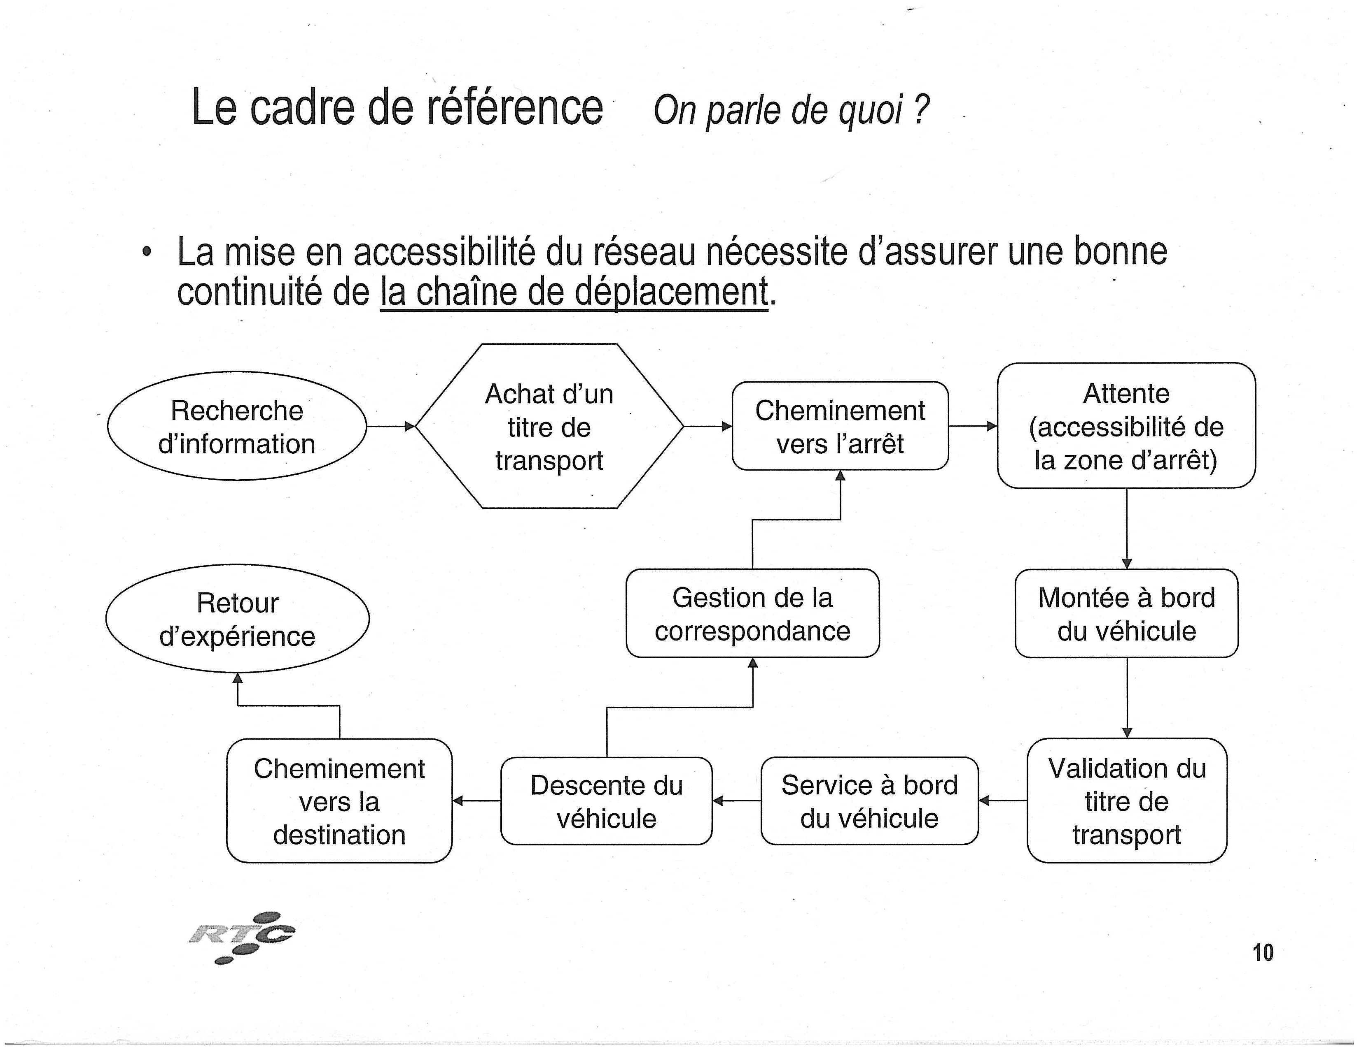
Schéma représentant la chaîne de déplacements en transport collectif

Recenser les mesures déjà réalisées, en cours ou planifiées
À partir de l’exercice qui consiste à recenser les obstacles, dresser la liste de vos réalisations faites il y a longtemps, celle des plus récentes, des mesures en cours ou planifiées, vous permettra de constater que certains obstacles sont en voie d’être éliminés.
Ce bilan vous donnera un portrait de la situation actuelle de l’accessibilité universelle pour votre AOT. Il vous sera utile plus tard, lorsque vous voudrez mesurer le chemin parcouru.

Déterminer vos priorités
Une fois dressée la liste des obstacles, vous constaterez probablement qu’ils sont trop nombreux, que vous avez peu d’emprise sur certains, que d’autres pourront difficilement être éliminés compte tenu des technologies disponibles, etc. Bref, il vous faudra faire des choix afin de maximiser l’impact des actions que vous mènerez.
Vous aurez à établir des priorités et à choisir les obstacles sur lesquels vous pouvez et vous voulez travailler. Les obstacles rencontrés par les personnes ayant une déficience motrice nous semblent généralement plus familiers. Cependant, il est important de corriger également les obstacles rencontrés par les personnes ayant d’autres déficiences (auditive, intellectuelle, du langage ou de la parole, motrice, visuelle, troubles envahissants du développement, troubles graves de santé mentale).
La méthode sélectionnée pour établir vos priorités aurait avantage à être élaborée en concertation. Ainsi, les acteurs qui auront participé à la priorisation comprendront mieux vos contraintes et vos possibilités et seront en mesure de faire la promotion des décisions qui en résulteront. Ces acteurs devront cependant être conscients que les décisions finales reviennent à l’AOT. Réciproquement, l’AOT a tout avantage à entreprendre des actions appuyées par le milieu.
Pour faire l’exercice de priorisation, il est proposé de procéder comme suit :
- Établir les critères qui seront utilisés : fréquence du besoin, faisabilité technique ou technologique, coût, efficacité, rapidité de mise en œuvre, urgence, opportunité, etc.
- Pondérer les critères établis, leur accordant une importance relative (1 à 5).
- Appliquer la pondération aux obstacles recensés afin d’obtenir un ordre de
priorité.
Une fois la priorisation terminée, il est conseillé de la faire approuver à l’interne, auprès du comité de direction ou de toute autre instance, avant de passer aux étapes suivantes.
Rendre publique, dans le plan de développement, la méthode utilisée pour recenser et prioriser les obstacles, dans le plan de développement, est un gage de transparence.

Déterminer, programmer et coordonner les interventions requises
Au cours de cette étape, il est conseillé de faire participer les différents services de votre organisation afin d’évaluer la faisabilité et le coût des interventions envisagées, et de voir comment celles-ci peuvent s’arrimer avec les projets à venir : renouvellement du parc d’autobus, rénovation d’une gare, changement des systèmes de perception, etc. Vous vous assurerez aussi que toutes les nouvelles interventions sur votre réseau contribueront à atteindre la performance d’accessibilité universelle recherchée.

Choisir la meilleure approche selon le contexte
Deux approches différentes sont conseillées :
- Travailler par circuits.
- Travailler par arrêts.
Afin de choisir l’approche qui convient le mieux à votre organisation, vous devriez considérer :
- L’organisation et la complexité de votre réseau (lignes structurantes, correspondances possibles, intermodalité).
- Le niveau d’accessibilité actuel (nouveau service ou consolidation).
- L’accessibilité de vos véhicules actuels.
- Les trajets d’intérêt (possibilités de montée-descente intéressantes).
Il est également possible de combiner les deux approches.

Travailler par circuits
Travailler par circuits implique de concentrer les efforts d’accessibilité universelle sur un circuit à la fois : la majorité des arrêts et des véhicules de ce circuit, les points de vente sur ce circuit, l’information disponible sur ce circuit, le personnel affecté à ce circuit, etc.
Les avantages :
- Facilité plus grande de communiquer l’information aux citoyens.
- Concentration des véhicules accessibles sur ce circuit. Gestion plus facile si tout le parc d’autobus n’est pas accessible.
- Organisation plus facile pour l’AOT.
- Coordination plus facile des autres instances publiques intervenant sur le territoire.
Le principal inconvénient : une partie seulement du territoire sera accessible à tous les citoyens.

Travailler par arrêts
Travailler par arrêts implique de répartir les efforts d’accessibilité universelle sur tout le territoire, en commençant par les endroits qui sont le plus susceptibles d’être utiles à un maximum d’usagers. Les interventions faites à un endroit (un arrêt) doivent être les plus complètes possibles, pour ne pas avoir à y intervenir à nouveau par la suite.
Les avantages :
- Permet de desservir en priorité les pôles d’intérêt des usagers.
- Doit être planifié, mais permet de saisir les opportunités.
Les inconvénients :
- Plus difficile à communiquer efficacement aux citoyens.
- Implique qu’une partie importante du parc d’autobus est accessible et que l’AOT a la capacité de s’organiser pour être en mesure d’offrir, en tout temps, le service annoncé.
- Rend plus difficile la coordination avec les autres instances publiques intervenant sur le territoire.
L’objectif est de rendre progressivement accessible l’ensemble du réseau : il ne faut pas s’arrêter à la suite de l‘accessibilité des points d’intérêt.

Déterminer et planifier les interventions
À partir des obstacles priorisés et de l’approche retenue :
- Déterminer quelles sont les interventions les plus pertinentes pour chacun des obstacles, en s’assurant de travailler à la fois sur l’environnement social et sur l’environnement physique, et de couvrir les besoins des personnes ayant différentes déficiences. Notez que si certaines interventions créent des obstacles pour d’autres usagers, c’est une indication qu’il ne s’agit pas d’accessibilité universelle et que les réflexions doivent se poursuivre.
- Budgétiser les interventions fixées.
- Explorer différents scénarios, en fonction des ressources disponibles et des interventions planifiées par les autres instances intervenant sur le territoire. Il s’agit de faire, à moindre échelle, un deuxième exercice de priorisation.
Pour chacune des interventions retenues, vous devrez :
- Désigner un responsable dans l’organisation (efficacité et responsabilité).
- Établir un calendrier de réalisation (échéancier).
- Déterminer les ressources humaines et matérielles requises (réserver les montants à l’occasion de l’exercice budgétaire annuel).
- Établir des critères d’évaluation des résultats qui permettront de mesurer les progrès accomplis (préférablement vérifiables et quantifiables).
L’annexe 3, complétée et reproduite ci-dessous en partie, est une proposition pour faciliter la présentation de l’information nécessaire.
Comme tout le reste de la démarche, l’exercice de planification doit faire l’objet de coordination et de consultation à l’interne, avec les acteurs du milieu associatif et avec les autres instances publiques intervenant sur le territoire. Il s’agit de préparer la mise en œuvre, en mobilisant le personnel à l’interne, en engageant les autres intervenants sur le territoire et en ayant l’appui des partenaires.
Planification des interventions
Extrait complété de l’annexe 3 : Proposition de présentation pour la planification des interventions
Obstacle priorisé : Méconnaissance, par le personnel, des méthodes de communication pour s’adresser aux personnes ayant différentes déficiences.
Intervention | Responsable | Échéancier | Ressources requises | Critères d’évaluation
Formation du personnel de première ligne | Sylvie Tremblay, ressources humaines | Juin 2011 | - Milieu associatif  - Formateur externe (5 000 $)  - Disponibilité du personnel de première ligne | 80 % du personnel de première ligne ayant suivi la formation
Aide-mémoire pour le personnel de première ligne | Sylvie Tremblay, ressources humaines | Juin 2011 | - Milieu associatif  - Communication  - Mise en pages et reproduction (1 000 $) | Document distribué à tout le personnel de première ligne
Exemple complété de l’annexe 3, permettant de présenter la planification des interventions

Produire le plan de développement
Voici une proposition de contenu pour votre plan de développement. Le respect des étapes de ce guide vous permettra de rédiger un plan qui correspond aux exigences du MTQ.

Rédiger le plan de développement
Il est suggéré de reprendre les étapes précédentes et d’en résumer les éléments déterminants. Le plan de développement est un document destiné au grand public. Il doit être synthétisé et rédigé dans un langage simple, en utilisant des phrases courtes et des mots couramment employés. Le plan doit être un exemple de l’accessibilité universelle souhaitée par l’AOT.
Dans votre plan de développement, le MTQ demande :
- Une brève description de votre AOT, de vos services de transport collectif, de vos services de transport adapté et un bilan de vos réalisations en matière
d’accessibilité (services offerts, infrastructures, partenaires).
- Un portrait de la clientèle cible vivant sur votre territoire.
- Un portrait de la clientèle du réseau de transport collectif régulier et du réseau de transport adapté.
- Une description des ressources qui ont contribué à l’élaboration du plan :
- le coordonnateur de la démarche;
- les acteurs du milieu associatif et le mécanisme de concertation choisi;
- les autres instances publiques intervenant sur le territoire et le mécanisme de collaboration choisi;
- La liste des obstacles recensés, en précisant la méthodologie utilisée.
- La liste des obstacles priorisés, en précisant la méthodologie utilisée.
- Un tableau indiquant les interventions retenues, avec échéancier, ressources requises et indicateurs de résultats.
- La période de mise en œuvre et l’échéancier d’ajustement et de révision, y
compris les modalités de suivi prévues durant la mise en œuvre.
- La confirmation de l’adoption du plan de développement par les autorités de l’AOT.

Adopter et faire approuver le plan de développement
Adopter et faire approuver le plan de développement sont des obligations légales de l’AOT. En effet, comme mentionné précédemment, la Loi assurant l’exercice des droits des personnes handicapées en vue de leur intégration scolaire, professionnelle et sociale stipule que l’AOT doit adopter son plan de développement et en transmettre une copie au MTQ aux fins d’approbation. Le ministre des Transports doit approuver le plan ou demander qu’il soit modifié ou qu’un nouveau plan lui soit soumis dans un délai qu’il détermine. Le ministre, après avoir approuvé le plan, doit également s’assurer de son respect et de son exécution. Il peut, en tout temps, demander la mise en œuvre de mesures correctives ou, le cas échéant, la modification d’un plan déjà approuvé de même que la production d’un nouveau plan dans un délai qu’il détermine.

Rendre public le plan de développement
Le plan de développement devrait être diffusé à l’interne comme à l’externe. Le communiquer à l’ensemble du personnel de l’AOT est mobilisateur; ainsi, le personnel sera plus enclin à collaborer à sa mise en œuvre.
Divers moyens sont disponibles pour diffuser le plan de développement : avis
public, communiqué ou conférence de presse, séance du conseil municipal ou du conseil d’administration, évènement public ou activité de relations publiques, sur le site Internet avec une annonce dans la section Nouveautés, encart dans le journal local.
La diffusion du plan de développement témoigne de l’engagement pris par l’AOT envers l’accessibilité universelle. Par conséquent, il est important de respecter les principes d’accessibilité universelle des documents imprimés et de rendre le plan disponible en médias substituts, dès sa publication.

Mettre en œuvre, ajuster et réviser
La première étape est terminée. Maintenant que votre plan de développement est approuvé, il faut le réaliser!

Ajuster les rôles à l’étape de mise en œuvre
Durant la mise en œuvre, les quatre acteurs que sont le coordonnateur, le groupe de travail à l’interne, les acteurs du milieu associatif et les autres instances publiques intervenant sur le territoire peuvent poursuivre leur participation. Il est suggéré de revoir leurs rôles respectifs.
À cette étape, le coordonnateur devrait :
- Coordonner l’implantation des mesures en collaboration avec les gestionnaires.
- Soutenir l’organisation des activités.
- Promouvoir le plan de développement dans l’AOT.
- Évaluer périodiquement les résultats obtenus.
- Faire les ajustements requis.
- Encourager et apprécier les efforts du personnel.
- Préparer le terrain pour le prochain exercice.
Le groupe de travail à l’interne devrait :
- Faciliter l’arrimage et la complémentarité entre les interventions. Par exemple, il est conseillé d’accompagner d‘activités de communication, d’activités d’information et de sessions de formation du personnel la mise en service d’un nouveau type de véhicule accessible.
- Suivre les indicateurs de résultats.
Les acteurs du milieu associatif (comité consultatif ou table de concertation) devraient :
- Conseiller l’AOT relativement à la mise en œuvre du plan de développement.
- Contribuer à la validation de certaines solutions.
- Suivre les indicateurs de résultats.
Les autres instances publiques intervenant sur le territoire devraient :
- Réaliser leurs engagements pris en matière d’accessibilité universelle, conjointement avec l’AOT.
- Informer l’AOT des changements liés à l’aménagement du territoire qui auront un impact sur les services offerts en matière de transport collectif (développement d’un nouveau quartier résidentiel, ouverture d’une école, fermeture d’une usine).

Décider quand et comment s’effectueront les suivis
Pour suivre la réalisation des interventions prévues au plan de développement, il est recommandé de vous arrimer aux autres mécanismes de suivi qui ont cours à l’AOT. Par exemple, un bilan trimestriel présenté au comité de direction ou au conseil d’administration, portant sur les activités de l’AOT, peut inclure un bilan de l’avancement des interventions en matière d’accessibilité universelle. Il est également important de coordonner le bilan annuel avec l’exercice budgétaire annuel.
Il est également conseillé de documenter les retards, les succès, les échecs et les difficultés, afin de vous ajuster et de vous aider pour les planifications futures.
Vous devrez mettre en place les moyens de recueillir l’information qui vous permettra de suivre l’évolution de vos indicateurs. Parmi les moyens possibles, figurent :
- Enquête de satisfaction auprès des usagers.
- Vérification de l’adéquation entre l’information donnée et la disponibilité réelle du service.
- Relevés des problèmes de fonctionnement du matériel.
- Vérification de l’état des arrêts et des installations.
- Analyse des plaintes, notamment en ce qui concerne les relations avec le personnel.
- Variation (augmentation) dans la fréquentation du transport collectif.

Mettre en œuvre, c’est aussi communiquer
Il est important de communiquer vos réalisations au fur et à mesure qu’elles sont terminées. Tous sauront que vous agissez, vos employés seront mobilisés et les usagers, informés, pourront circuler facilement sur votre réseau.
Il est recommandé d’informer les citoyens des nouveaux circuits accessibles, des nouveaux aménagements, des nouveaux véhicules, des nouveaux moyens de communication à leur disposition, de la formation du personnel, au fur et à mesure de leur disponibilité.
Outre l’utilisation des moyens de communication habituels de l’AOT qui joint
l’ensemble des usagers, il est également possible d’atteindre certaines clientèles
visées par l’entremise des moyens de communication des associations les représentant.

Ajuster et réviser
Le MTQ souhaite qu’une AOT ajuste et révise son plan de développement sur une base régulière.
Ajuster, c’est se mettre à jour régulièrement en fonction des nouvelles conditions dans l’environnement externe ou interne qui peuvent modifier les obstacles recensés, les priorités, les interventions prévues et les ressources disponibles. Comme mentionné précédemment, un ajustement annuel est recommandé.
Réviser, c’est revoir de façon importante le plan de développement. Le MTQ exige une révision tous les cinq ans.

Conclusion : à vous de jouer!
Ce guide vous rappelle vos obligations, vos rôles et responsabilités en matière d’accessibilité du transport collectif.
Il vous donne de nombreuses raisons, outre l’obligation légale, d’agir pour assurer, dans un délai raisonnable, le transport collectif de toutes les personnes sur le territoire que vous desservez.
Il vous suggère un processus qui vous permettra d’atteindre des résultats consensuels et partagés tant par votre organisation, les acteurs du milieu associatif, les autres instances publiques intervenant sur votre territoire que par vos collègues des territoires adjacents.
Il vous offre des outils, ajustables au contexte dans lequel vous évoluez, qui vous aideront à réaliser la démarche.
C’est donc maintenant à vous de jouer!

Références bibliographiques
AUDET, Nathalie (2007). « L’évolution de l’excès de poids chez les adultes québécois de 1990 à 2004 : mesures directes, Québec », ZOOM santé de l’Institut de la statistique du Québec (juin), 16 pages. [En ligne], http://www.stat.gouv
.qc.ca/publications/sante/pdf2007/zoom_sante_juin07.pdf (Page consultée le 30 avril 2010).
BARRIEAU, Pierre (2009). Cadre de référence pour l’accessibilité des modes de transport collectif aux personnes à mobilité réduite [ : rapport], [Québec], ministère des Transports du Québec, 339 pages [Document interne].
CANADA (2010). Charte canadienne des droits et libertés, partie 1 de la Loi constitutionnelle de 1982, Édictée comme l’annexe B de la Loi de 1982 sur le
Canada, 1982, ch. 11 (R.-U.), entrée en vigueur le 17 avril 1982. [En ligne] http://lois.justice.gc.ca/fr/charte/1.html.
CARON, Hélène (2003). Guide du professionnel de la santé et de l’intervenant auprès de la personne aînée ou adulte ayant des problèmes d’audition, Montréal, Institut Raymond-Dewar, 74 pages.
CENTRE D’ÉTUDES SUR LES RÉSEAUX, LES TRANSPORTS, L’URBANISME ET LES CONSTRUCTIONS PUBLIQUES (CERTU) (2008). Schéma directeur d’accessibilité des services de transports urbains – Éléments de méthode, édition du CERTU (France), 82 pages.
INSTITUT NATIONAL CANADIEN POUR LES AVEUGLES (Page consultée le
30 avril 2010) site de l’Institut national canadien pour les aveugles, [En ligne], http://www.cnib.ca/fr/perte-de-vision/autonomie-fonctionnelle/amis-soignants/default.aspx.
INSTITUT NAZARETH ET LOUIS BRAILLE (Page consultée le 30 avril 2010). Site de l’Institut Nazareth et Louis Braille, [En ligne], http://www.inlb.qc.ca/modules/
pages/index.php?id=22&langue=fr&navid=1&item_id=48.
MINISTERE DES TRANSPORTS DU QUEBEC (2006). Politique québécoise du transport collectif – Pour offrir de meilleurs choix aux citoyens. Québec, 76 pages. [En ligne] http://www.mtq.gouv.qc.ca/portal/page/portal/grand_public/transport_
collectif/politique_quebecoise_transport_collectif.
---------- (1996) Document d’information sur le chien d’assistance, Québec, 7 pages.
OFFICE DES PERSONNES HANDICAPÉES DU QUÉBEC (2009). Estimations de la population, [En ligne], Québec, L’Office. http://www.ophq.gouv.qc.ca/
services/statistiques/population.htm (page consultée le 30 avril 2010).
----------(2006). Guide à l’intention des ministères, des organismes publics et des municipalités en vue de la production de leur plan d’action annuel à l’égard des personnes handicapées, Drummondville, 73 pages. [En ligne] http://www.ophq.gouv.qc.ca/plan_actions/.
ONTARIO. MINISTÈRE DES SERVICES SOCIAUX ET COMMUNAUTAIRES (2005) Un guide visant la planification annuelle de l’accessibilité en vertu de la Loi de 2001 sur les personnes handicapées de l’Ontario, Toronto, s. n, 57 pages. [En ligne] http://www.mcss.gov.on.ca/documents/fr/mcss/publications/accessibility/AGUIDETOANNUALACCESSIBILITYPLANNINGJan07F2.pdf.
OPHQ. Voir Office des personnes handicapées du Québec.
QUEBEC (2010). Charte des droits et libertés de la personne : L.R.Q., c. C-12, à jour au 1er avril 2010, Éditeur officiel du Québec. 36 pages.
------------ (2010). Code de construction du Québec adopté en vertu de la Loi sur les bâtiments : L.R.Q., chapitre B-1, r.0.01.01, à jour au 1er avril 2010, Éditeur officiel du Québec.
---------- (2010). Loi assurant l’exercice des droits des personnes handicapées en vue de leur intégration scolaire, professionnelle et sociale : L.R.Q., chapitre E-20.1, à jour au 1er avril, Éditeur officiel du Québec, 28 pages.
----------(2010). Loi sur les sociétés de transport en commun : L.R.Q., chapitre S-30.0, À jour au 1er avril 2010, Éditeur officiel du Québec.
----------(2010). Loi sur les transports: L.R.Q., c. T-12, À jour au 1er avril 2010,
Éditeur officiel du Québec, 48 pages.
----------(2009) À part entière, pour un véritable exercice du droit à l’égalité, Drummondville, L’Office, 69 pages. [En ligne] : http://www.ophq.gouv.qc.ca/
apartentiere/.
---------- Office québécois de la langue française (2003). Grand dictionnaire terminologique, [En ligne], Québec, L’Office, http://www.granddictionnaire.com/
BTML/FRA/r_Motclef/index1024_1.asp (Page consultée le 30 avril 2010).
REGROUPEMENT PROVINCIAL DES MAISONS D’HEBERGEMENT ET DE TRANSITION POUR FEMMES VICTIMES DE VIOLENCE CONJUGALE EN COLLABORATION AVEC LA COPHAN (2009). Accueillir et accompagner les femmes ayant des limitations fonctionnelles – Guide pratique à l’intention des intervenantes en maison d’hébergement pour femmes victimes de violence conjugale, Québec, Canada, 89 pages.
REGROUPEMENT DES USAGERS DU TRANSPORT ADAPTE ET ACCESSIBLE DE L’ILE DE MONTREAL (RUTA MTL). Guide des besoins exprimés par les personnes ayant des limitations fonctionnelles en matière de transport en
commun, un outil d’aide à la mise en œuvre de l’accessibilité universelle, [Montréal] [À paraître, automne 2010] [En ligne prochainement] www.rutamtl.com.
SANTE CANADA (2003) L’arthrite au Canada : Une bataille à gagner, Ottawa, 137 pages. [En ligne] http://www.arthrite.ca/local/files/PDF%20documents/
ArthriteAuCanada.pdf.
SOCIETE LOGIQUE (2010a). [Entrevue avec Madame Fabiola Basaldua, membre de l’Association multi-ethnique pour l’intégration des personnes handicapées], Montréal.
---------- (2010b). [Entrevue avec Madame Francine Boutin, Responsable de
l’accueil et du soutien aux membres de l’Association québécoise des
personnes de petite taille], Montréal.
---------- (2010c). [Entrevue avec Monsieur Jean-Marie Grenier, président du
Regroupement des associations des personnes aphasiques du Québec],
Montréal.
---------- (2008a). [Entrevue avec Madame Louise McGilvray, membre de l’Association des devenus sourds et malentendants du Québec], Montréal.
---------- (2008b). [Entrevue avec Monsieur Yvon Provencher, employé du Regroupement des aveugles et amblyopes du Montréal métropolitain], Montréal.
STATISTIQUE CANADA (2007). L’Enquête sur la participation et les limitations d’activités de 2006 : tableaux, produit no 89-628-XIF au catalogue no 003 de Statistique Canada, Ottawa, Statistique Canada, 122 pages.
---------- (2007). Profils des communautés de 2006 : recensement de 2006,
produit no 92-591-XWF au catalogue de Statistique Canada, [En ligne], diffusé le
13 mars 2007. [www12.statcan.ca/census-recensement/2006/dp-pd/prof/
92-591/index.cfm?Lang=F] (Consulté le 4 novembre 2009).
STORY, Molly Follette (2001). « Principles of universal design », dans Wolfgang F. E. PREISER et Elaine OSTROFF. Universal design handbook, New York, Ed. McGraw-Hill, Collection M-H handbooks.
VILLENEUVE, Jocelyn (2007) « Évolution de l’obésité au Québec et au Canada », Objectif Prévention, Association paritaire pour la santé et la sécurité du travail
du secteur affaires sociales, vol. 30, no 5, [En ligne] http://asstsas.preprod.
absolunet.com/Documents/Publications/Repertoire%20de%20nos%20publications/OP/op305010.pdf.

Annexe 1
Recenser les obstacles par l’analyse
de l’environnement (approche déductive)
Proposition de liste pour recenser les obstacles, considérant les composantes de l’environnement
Composante de l’environnement | Élément | Présente un obstacle | Mesure déjà en place | Description
Infrastructures extérieures | Abribus
Infrastructures extérieures | Arrêt d’autobus
Infrastructures extérieures | Intersection de rues
Infrastructures extérieures | Trottoirs et parcours extérieurs
Infrastructures extérieures | Stationnement
Infrastructures extérieures | Débarcadère
Infrastructures extérieures | Quai
Infrastructures extérieures | Autre :
Infrastructures extérieures | Autre :
Infrastructures extérieures | Autre :

Proposition de liste pour recenser les obstacles, considérant les composantes de l’environnement (suite)
Composante de l’environnement | Élément | Présente un obstacle | Mesure déjà en place | Description
Infrastructures intérieures | Entrée
Infrastructures intérieures | Circulation
Infrastructures intérieures | Porte
Infrastructures intérieures | Escalier
Infrastructures intérieures | Escalier mécanique
Infrastructures intérieures | Ascenseur
Infrastructures intérieures | Éclairage
Infrastructures intérieures | Signalisation
Infrastructures intérieures | Contraste et couleurs
Infrastructures intérieures | Revêtement de plancher
Infrastructures intérieures | Toilettes
Infrastructures intérieures | Comptoir d’information
Infrastructures intérieures | Billetterie
Infrastructures intérieures | Aire d’attente
Infrastructures intérieures | Service à la clientèle
Infrastructures intérieures | Casse-croûte/restaurant
Infrastructures intérieures | Boutique
Infrastructures intérieures | Bureau
Infrastructures intérieures | Poste de travail modulaire
Infrastructures intérieures | Autre :
Infrastructures intérieures | Autre :
Infrastructures intérieures | Autre :

Proposition de liste pour recenser les obstacles, considérant les composantes de l’environnement (suite)
Composante de l’environnement | Élément | Présente un obstacle | Mesure déjà en place | Description
Mobilier/  équipement | Banc, chaise et mobilier
Mobilier/  équipement | Alarme incendie
Mobilier/  équipement | Contrôles d’accès
Mobilier/  équipement | Guichet automatique
Mobilier/  équipement | Guichet automatique pour l’achat de titres de transport
Mobilier/  équipement | Distributeur et appel de numéro dans une file d’attente
Mobilier/  équipement | Poste de travail (mobilier)
Mobilier/  équipement | Téléphone public
Mobilier/  équipement | Autre :
Mobilier/  équipement | Autre :
Mobilier/  équipement | Autre :

Proposition de liste pour recenser les obstacles, considérant les composantes de l’environnement (suite)
Composante de l’environnement | Élément | Présente un obstacle | Mesure déjà en place | Description
Autobus | Embarquement
Autobus | Perception
Autobus | Circulation
Autobus | Siège
Autobus | Place réservée
Autobus | Place pour personne en fauteuil roulant
Autobus | Barres d’appui
Autobus | Information
Autobus | Affichage
Autobus | Éclairage
Autobus | Demande d’arrêt
Autobus | Débarquement
Autobus | Autre :
Métro/wagons ou voitures de train de banlieue | Embarquement
Métro/wagons ou voitures de train de banlieue | Circulation
Métro/wagons ou voitures de train de banlieue | Siège
Métro/wagons ou voitures de train de banlieue | Place réservée
Métro/wagons ou voitures de train de banlieue | Place pour personne en fauteuil roulant
Métro/wagons ou voitures de train de banlieue | Information
Métro/wagons ou voitures de train de banlieue | Affichage
Métro/wagons ou voitures de train de banlieue | Éclairage
Métro/wagons ou voitures de train de banlieue | Toilettes
Métro/wagons ou voitures de train de banlieue | Arrêt d’urgence
Métro/wagons ou voitures de train de banlieue | Débarquement
Métro/wagons ou voitures de train de banlieue | Autre :

Proposition de liste pour recenser les obstacles, considérant les composantes de l’environnement (suite)
Composante de l’environnement | Élément | Présente un obstacle | Mesure déjà en place | Description
Minibus | Embarquement
Minibus | Perception
Minibus | Circulation
Minibus | Siège
Minibus | Place réservée
Minibus | Place pour personne en fauteuil roulant
Minibus | Information
Minibus | Affichage
Minibus | Éclairage
Minibus | Demande d’arrêt
Minibus | Débarquement
Minibus | Autre :
Taxi collectif | Embarquement
Taxi collectif | Perception
Taxi collectif | Siège
Taxi collectif | Place pour personne en fauteuil roulant
Taxi collectif | Information
Taxi collectif | Affichage
Taxi collectif | Éclairage
Taxi collectif | Débarquement
Taxi collectif | Autre :

Proposition de liste pour recenser les obstacles, considérant les composantes de l’environnement (suite)
Composante de l’environnement | Élément | Présente un obstacle | Mesure déjà en place | Description
Information/  communication | Téléphonique
Information/  communication | Imprimée
Information/  communication | Site Internet
Information/  communication | Annonce sonore
Information/  communication | Affichée
Information/  communication | Babillard
Information/  communication | Formulaire
Information/  communication | Borne d’information (terminal d’ordinateur)
Information/  communication | Téléscripteur
Information/  communication | Système d’information voyageur
Information/  communication | Autre :
Mécanismes de consultation | Période de questions du public au conseil
Mécanismes de consultation | Comité consultatif
Mécanismes de consultation | Assemblée publique
Mécanismes de consultation | Représentant au conseil d’administration
Mécanismes de consultation | Autre :
Service à la clientèle | Personnel de première ligne (chauffeurs, commis, personnel de sécurité)
Service à la clientèle | Plaintes
Service à la clientèle | Autre :
Service à la clientèle | Autre :

Proposition de liste pour recenser les obstacles, considérant les composantes de l’environnement (suite)
Composante de l’environnement | Élément | Présente un obstacle | Mesure déjà en place | Description
Programmes/ services | Offre de transport régulier de l’AOT
Programmes/ services | Offre de transport adapté de l’AOT
Programmes/ services | Intermodalité
Programmes/ services | Règles d’utilisation  (y compris accompagnement)
Programmes/ services | Procédures d’urgence
Programmes/ services | Approvisionnement et achats
Programmes/ services | Embauche
Programmes/ services | Formation
Programmes/ services | Promotion/publicité
Programmes/ services | Autre :
Programmes/ services | Autre :
Programmes/ services | Autre :

Annexe 2
Recenser les obstacles par l’analyse
des habitudes de vie (approche inductive)
Proposition de liste pour recenser les obstacles, considérant les habitudes de vie
Habitude de vie (Chaîne de déplacements) | Difficulté envisagée | Éléments de l’environnement sollicités |  | Présente un obstacle | Note
Habitude de vie (Chaîne de déplacements) | Difficulté envisagée | physique | social | Présente un obstacle | Note
Effectuer un déplacement
Se renseigner pour préparer le voyage
Se rendre au point de vente ou d’information
Acheter son titre au point de vente
Se rendre au point d’arrêt
Attendre au point d’arrêt
Repérer le bon véhicule
Monter à bord
Payer le voyage
Se déplacer à l’intérieur du véhicule
S’asseoir et se lever
S’informer sur le trajet en cours
Faire une demande d’arrêt
Descendre du véhicule
Traverser la chaussée
Se rendre au point de correspondance ou à destination
S’ajuster aux changements et aux situations d’urgence
Proposition de liste pour recenser les obstacles, considérant les habitudes de vie (suite)
Habitude de vie | Difficulté envisagée | Éléments de l’environnement sollicités |  | Présente un obstacle | Note
Habitude de vie | Difficulté envisagée | physique | social | Présente un obstacle | Note
Assister/participer aux consultations et aux assemblées
Se renseigner sur les dates et lieux des consultations et des assemblées
Se préparer aux rencontres (consulter les documents remis avant la rencontre)
Se rendre au lieu de consultation ou d’assemblée
Se rendre dans la salle
S’inscrire pour la période de questions
Prendre place dans la salle
Consulter les documents remis pendant la rencontre
Aller aux toilettes
Prendre un breuvage
Écouter
Intervenir
Quitter le lieu à la fin de la rencontre
Se rendre à sa destination

Proposition de liste pour recenser les obstacles, considérant les habitudes de vie (suite)
Habitude de vie | Difficulté envisagée | Éléments de l’environnement sollicités |  | Présente un obstacle | Note
Habitude de vie | Difficulté envisagée | physique | social | Présente un obstacle | Note
Fréquenter un bâtiment de l’AOT
Se déplacer jusqu’au bâtiment
Entrer dans le bâtiment
S’orienter
Demander de l’information au comptoir d’accueil
Se déplacer dans le bâtiment
Accomplir sa visite
Aller aux toilettes
Utiliser la fontaine
Utiliser le téléphone
S’asseoir et attendre
Utiliser les services du bâtiment

Avoir accès et comprendre l’information transmise
Avoir accès à l’information d’urgence
Évacuer en cas d’urgence
Quitter le bâtiment
Se rendre à sa destination

Proposition de liste pour recenser les obstacles, considérant les habitudes de vie (suite)
Habitude de vie | Difficulté envisagée | Éléments de l’environnement sollicités |  | Présente un obstacle | Note
Habitude de vie | Difficulté envisagée | physique | social | Présente un obstacle | Note

Annexe 3
Planification des interventions
Compléter une grille par obstacle priorisé. Plusieurs interventions peuvent être
nécessaires pour corriger un obstacle.
Proposition pour la présentation de la planification
des interventions
Obstacle priorisé :
Intervention | Responsable | Échéancier | Ressources requises | Critères d’évaluation



. Notez que, dans cette section, il est question de personnes avec incapacité, puisqu’il s’agit du terme utilisé dans les données statistiques citées.

